

**TRƯỜNG CAO ĐẲNG FPT POLYTECHNIC**

**BÁO CÁO DỰ ÁN TỐT NGHIỆP**

**XÂY DỰNG WEBSITE NANA FOOD**

|  |  |  |  |  |
| --- | --- | --- | --- | --- |
| **Giảng viên hướng dẫn** | **: Phan Viết Thế** | |  | |
| **Chuyên ngành** | **: Ứng dụng phầm mềm** | |  | |
| **Nhóm thực hiện** | **: Nhóm 4 Luxury** | |  | |
| **Thành viên** | **: PS31921** | **Trịnh Văn Trường** | |
|  | **PS28044** | | **Phan Đức Tiến** | |
|  | **PS27765** | | **Nguyễn Ngọc Chiến** | |
|  | **PS35865**  **PS27441** | | **Trương Minh Hoàng**  **Phạm Thị Ngọc Trâm** | |

**TPHCM – 2024**

# **MỤC LỤC**

**LỜI CẢM ƠN** 5

**TÓM TẮT NỘI DUNG DỰ ÁN** 6

PHẦN 1. GIỚI THIỆU ĐỀ TÀI – HỆ THỐNG 7

**1.** **Lí do chọn đề tài** 7

**2.** **Quy ước tài liệu** 8

**3.** **Chú giải thuật ngữ** 8

4. Mục tiêu đề tài 9

5. Nguồn lực - Kế hoạch 9

6. Kế hoạch phân chia công việc 14

**6.1 Đặc điểm người sử dụng** 16

**6.2 Các công cụ phát triển dự án** 16

**6.3 Công nghệ sử dụng trong dự án** 17

**6.4** **Tiến độ công việc** 18

**PHẦN 2. PHÂN TÍCH** 18

1. Yêu cầu người dùng 18

2. Trường hợp sử dụng 20

**2.1** **Chú giải** 20

**2.2 Use case tổng** 22

**2.3 Danh sách tác nhân** 23

**2.4 Danh sách Use Case** 24

**2.5 Đặc tả Use Case** 24

3. Quan hệ thực thể 41

**3.1 Danh sách thực thể** 41

**3.2 Sơ đồ quan hệ thực thể** 43

**3.3 Các mỗi quan hệ** 44

**PHẦN 3. THIẾT KẾ** 50

1. Cơ sở dữ liệu 50

**1.1 Danh sách bảng** 50

2. Giao diện người dùng 65

**PHẦN 4 : KIỂM THỬ** 70

1. Kế hoạch kiểm thử 70

**1.1 Tiêu chí cần đạt** 80

**1.2** **Chiến lược triển khai** 82

1.3 Thống kê kết quả 73

**1.4 Bảng tổng hợp kết quả kiểm thử: dưới đây là bảng test report của dự án:** 75

**PHẦN 5 : TỔNG KẾT** 76

**PHIÊN BẢN TÀI LIỆU**

|  |  |  |  |
| --- | --- | --- | --- |
| **Tên** | **Ngày** | **Lý do thay đổi** | **Phiên bản** |
| Website quản lý thức ăn nhanh | 20/08/2024 | Không thay đổi | 1.0 |

**DANH SÁCH THÀNH VIÊN**

|  |  |  |  |  |
| --- | --- | --- | --- | --- |
| **STT** | **Họ Tên** | **Mã sinh viên** | **Số điện thoại** | **Email** |
| **1** | Trịnh Văn Trường | PS31921 |  | [Truongtvps31921@fpt.edu.vn](mailto:Truongtvps31921@fpt.edu.vn) |
| **2** | Phan Đức Tiến | PS28044 |  | [Tienpdps28044@fpt.edu.vn](mailto:Tienpdps28044@fpt.edu.vn) |
| **3** | Nguyễn Ngọc Chiến | PS27765 |  | Chiennnps27765@fpt.edu.vn |
| **4** | Trương Minh Hoàng | PS35865 |  | [Hoangtmps35865@fpt.edu.vn](mailto:Hoangtmps35865@fpt.edu.vn) |
| **5** | Phạm Thị Ngọc Trâm | PS27441 |  | Tramptnps27441@fpt.edu.vn |

**GIẢNG VIÊN HƯỚNG DẪN**

**Họ và tên: Phan Viết Thế**

**Cơ quan công tác:** Trường CĐ FPT Polytechnic.

**Điện thoại:**  **Email:**

**Ý kiến nhận xét, đánh giá của cán bộ hướng dẫn:**

Giảng viên hướng dẫn

(Ký và ghi rõ họ tên)

# **LỜI CẢM ƠN**

Trong suốt thời gian học tập tại trường, em đã nhận được sự hướng dẫn tận tình và chu đáo từ các thầy cô. Những kiến thức mà thầy cô truyền đạt không chỉ bổ ích mà còn là hành trang quý báu giúp em vững bước trong con đường chuyên ngành sau này. Thực tế, không có thành công nào đạt được mà không có sự giúp đỡ, dù trực tiếp hay gián tiếp, từ người khác. Vì vậy, em xin gửi lời cảm ơn chân thành đến Ban giám hiệu nhà trường và toàn thể thầy cô trong bộ môn Phát triển phần mềm trường cao đẳng FPT Polytechnic đã luôn nhiệt tình giảng dạy, giúp đỡ em trong suốt quá trình học tập và hoàn thành tốt khóa học.

Đặc biệt, trong kỳ học cuối cùng này, nhóm chúng em – "Nhóm 4 Luxury" – xin chân thành cảm ơn thầy Phan Viết Thế, người đã không chỉ truyền đạt kiến thức mà còn là nguồn động lực lớn, giúp chúng em tự tin chọn đề tài mang phong cách riêng biệt, sáng tạo: "Website Quản lý Thức ăn nhanh Fast Food". Đây là một đề tài độc đáo và ý nghĩa, với mục tiêu xây dựng hệ thống quản lý hiện đại, tiện lợi cho người dùng và các cửa hàng kinh doanh trong lĩnh vực thức ăn nhanh. Nhờ sự hướng dẫn quý báu từ thầy, nhóm chúng em đã hoàn thành các chức năng cần thiết cho website, tạo ra một sản phẩm mang lại trải nghiệm tốt nhất cho người dùng.

Một lần nữa, nhóm "Nhóm 4 Luxury" xin gửi lời chúc sức khỏe và thành công đến quý thầy cô. Thầy cô mãi là những người truyền lửa, là nguồn cảm hứng và động lực cho các thế hệ sinh viên tiếp bước trên con đường học vấn.

# **TÓM TẮT NỘI DUNG DỰ ÁN**

Trong những năm gần đây, ngành công nghiệp thức ăn nhanh đã chứng kiến sự phát triển mạnh mẽ và sự thay đổi lớn trong cách thức quản lý và phân phối sản phẩm. Các cửa hàng fast food nhỏ lẻ đã có cơ hội mới để cải thiện hiệu quả kinh doanh và gia tăng lợi nhuận. Với nhu cầu tiêu thụ thức ăn nhanh ngày càng tăng, việc quản lý hiệu quả các sản phẩm như thực phẩm tươi sống, đồ uống, và nguyên liệu chế biến trở nên vô cùng quan trọng.

Tuy nhiên, một thách thức lớn đối với các cơ sở kinh doanh nhỏ lẻ là làm thế nào để quản lý hiệu quả lượng lớn sản phẩm trong bối cảnh cạnh tranh gay gắt, đồng thời tối ưu hóa lợi nhuận. Cạnh tranh trong ngành này không chỉ là cạnh tranh về sản phẩm mà còn về chất lượng dịch vụ, văn hóa kinh doanh, và khả năng đáp ứng nhanh chóng nhu cầu của khách hàng.

Do đó, mỗi doanh nghiệp cần có một chiến lược kinh doanh rõ ràng và cụ thể. Một yếu tố quan trọng đảm bảo sự thành công của doanh nghiệp chính là chất lượng dịch vụ - yếu tố then chốt giúp xây dựng thương hiệu và khẳng định vị thế trên thị trường.

Cùng với sự phát triển mạnh mẽ của công nghệ thông tin và Internet, các doanh nghiệp có thể tận dụng công nghệ để cải thiện quy trình quản lý và phân phối sản phẩm. Đối với một cửa hàng fast food, việc quản lý sản phẩm, đơn hàng, và hóa đơn theo phương pháp thủ công dễ dẫn đến sai sót và giảm hiệu suất làm việc. Do đó, việc xây dựng một website quản lý cửa hàng fast food sẽ là giải pháp tối ưu và hiệu quả. Website này sẽ giúp cửa hàng dễ dàng quản lý sản phẩm, hóa đơn, đơn hàng, khuyến mãi, và thống kê, góp phần nâng cao hiệu quả kinh doanh và đáp ứng tốt hơn nhu cầu ngày càng tăng của khách hàng.

# **PHẦN 1. GIỚI THIỆU ĐỀ TÀI – HỆ THỐNG**

1. **Lí do chọn đề tài**

Chúng em quyết định chọn đề tài "Website quản lý cửa hàng Fast Food" vì sự phát triển mạnh mẽ của ngành công nghiệp này trong thời đại hiện nay. Với lối sống hiện đại và nhịp sống nhanh, thức ăn nhanh đã trở thành lựa chọn phổ biến của nhiều người, đặc biệt là ở các đô thị. Sự tiện lợi, nhanh chóng và giá cả hợp lý của các chuỗi cửa hàng Fast Food thu hút lượng lớn khách hàng, từ học sinh, sinh viên đến người đi làm.

Tuy nhiên, để quản lý một cửa hàng Fast Food một cách hiệu quả, chủ doanh nghiệp cần phải đối mặt với nhiều thách thức. Việc quản lý lượng lớn nguyên liệu thực phẩm, đơn hàng, khuyến mãi và nhu cầu của khách hàng đòi hỏi một hệ thống quản lý chuyên nghiệp, hiện đại và dễ sử dụng. Nếu không áp dụng công nghệ hợp lý, các cửa hàng có thể gặp phải các vấn đề như chậm trễ đơn hàng, và khó khăn trong việc theo dõi doanh thu.

Chính vì thế, nhóm chúng tôi thấy rằng việc xây dựng một website quản lý cửa hàng Fast Food là một giải pháp cần thiết và phù hợp với nhu cầu thực tế. Website này sẽ giúp các cửa hàng dễ dàng theo dõi và quản lý mọi hoạt động từ kho hàng, hóa đơn, cho đến việc xử lý đơn hàng và khuyến mãi. Không chỉ vậy, website còn giúp cải thiện trải nghiệm của khách hàng, từ đó nâng cao chất lượng dịch vụ và khả năng cạnh tranh của cửa hàng.

Đề tài này không chỉ có tính ứng dụng cao mà còn mang lại cơ hội học hỏi về cách ứng dụng công nghệ vào việc giải quyết các vấn đề thực tế trong ngành kinh doanh, đáp ứng xu hướng chuyển đổi số của xã hội hiện nay.

1. **Quy ước tài liệu**

|  |  |  |  |  |
| --- | --- | --- | --- | --- |
|  | **Font chữ** | **Kích thước chữ** | **Khoảng cách** | **Căn lề** |
| **Heading 1** | Times New Roman | 20 |  | Trái |
| **Heading 2** | Times New Roman | 14 |  | Trái |
| **Heading 3** | Times New Roman |  |  | Trái |
| **Nội Dung** | Times New Roman | 13 | 1.5 | Căn đều 2 bên |

Bảng 1. Quy ước tài liệu

1. **Chú giải thuật ngữ**

|  |  |
| --- | --- |
| **Thuật ngữ** | **Giải thích** |
| SQL | Là viết tắt của Structured Query Language là ngôn ngữ truy vấn có cấu trúc. Nó là một ngôn ngữ, là tập hợp các lệnh để tương tác với cơ sở dữ liệu. Dùng để lưu trữ, thao tác và truy xuất dữ liệu được lưu trữ trong một cơ sở dữ liệu quan hệ. |
| Database, CSDL | Là một tập hợp các dữ liệu có tổ chức, thường được sử dụng lưu trữ và truy cập điện tử từ hệ thống máy tính. |
| ERD | Là mô hình thực thể kết hợp hay còn được gọi là thực thể liên kết. |
| Use Case | Mô tả sự tương tác đặc trưng giữa người dùng bên ngoài vào hệ thống. |
| Class Diagram | Biểu đồ lớp, là một loại biểu đồ cấu trúc tĩnh mô tả cấu trúc của hệ  thống bằng cách hiển thị các lớp của hệ thống, các thuộc tính, hoạt  động của chúng và mối quan hệ giữa các đối tượng. |

Bảng 2.Chú giải thuật ngữ

## **Mục tiêu đề tài**

Mục tiêu của đề tài "Website quản lý cửa hàng Fast Food" là xây dựng một hệ thống quản lý trực tuyến toàn diện, giúp các cửa hàng Fast Food hoạt động hiệu quả hơn thông qua việc ứng dụng công nghệ thông tin vào quy trình quản lý. Cụ thể, các mục tiêu chính của đề tài bao gồm:

1. **Tối ưu hóa quy trình quản lý sản phẩm**: Xây dựng hệ thống giúp cửa hàng dễ dàng theo dõi và quản lý các nguyên liệu chế biến như thực phẩm tươi sống, đồ uống và nguyên liệu phụ trợ. Hệ thống sẽ giúp kiểm soát số lượng hàng tồn kho, cảnh báo khi nguyên liệu sắp hết và dự đoán nhu cầu nhập hàng.
2. **Quản lý đơn hàng hiệu quả**: Website sẽ giúp cửa hàng quản lý đơn hàng trực tuyến, từ khi khách hàng đặt món cho đến khi giao hàng thành công. Điều này giúp giảm thiểu thời gian chờ đợi của khách hàng và tối ưu hóa quá trình phục vụ.
3. **Hỗ trợ quản lý khuyến mãi và chương trình khách hàng thân thiết**: Website sẽ có tính năng quản lý các chương trình khuyến mãi, ưu đãi dành cho khách hàng, cũng như theo dõi các chương trình khách hàng thân thiết. Điều này giúp cửa hàng tăng cường sự gắn bó và thu hút khách hàng quay lại.
4. **Tích hợp chức năng thanh toán trực tuyến**: Hỗ trợ các phương thức thanh toán linh hoạt như thẻ ngân hàng, ví điện tử, nhằm mang lại sự tiện lợi cho khách hàng và giảm thiểu thời gian giao dịch tại cửa hàng.
5. **Cung cấp báo cáo và thống kê**: Hệ thống sẽ cung cấp các báo cáo chi tiết về doanh thu, chi phí, và tình hình hoạt động kinh doanh. Các báo cáo này sẽ giúp chủ cửa hàng đưa ra những quyết định kịp thời và hợp lý để nâng cao hiệu quả hoạt động.
6. **Nâng cao trải nghiệm người dùng**: Giao diện website được thiết kế trực quan, dễ sử dụng, giúp khách hàng dễ dàng đặt món và theo dõi đơn hàng. Đồng thời, hệ thống cũng giúp nhân viên cửa hàng thao tác nhanh chóng, hạn chế sai sót trong quá trình làm việc.

Bằng cách đạt được các mục tiêu này, website không chỉ giúp nâng cao chất lượng quản lý cho các cửa hàng Fast Food mà còn cải thiện trải nghiệm của khách hàng, từ đó tăng cường khả năng cạnh tranh và thúc đẩy doanh thu của doanh nghiệp.

1. **Nguồn lực - Kế hoạch**

**5.1 Nguồn lực**

|  |  |  |  |
| --- | --- | --- | --- |
| **STT** | **Họ tên** | **Nhiệm vụ** | **Ghi chú** |
| 1 | Trịnh Văn Trường | Team leader, Developer, Document |  |
| 2 | Phan Đức Tiến | Document, Developer |  |
| 3 | Nguyễn Ngọc Chiến | Developer, Document, Tester |  |
| 4 | Trương Minh Hoàng | Developer, Document |  |
| 5 | Phan Thị Ngọc Trâm | Desgin, document, test |  |

1. **Kế hoạch phân chia công việc**

|  |  |  |  |  |  |
| --- | --- | --- | --- | --- | --- |
| **STT** | **Nhiệm vụ** | **Ngày bắt đầu** | **Ngày hoàn thành** | **Thành viên** | **Tiến triển** |
| **1. Phân tích và thiết kế hệ thống** | | | | | |
| 1.1 | Khảo sát và đánh giá dự án | 05/09/2024 | 14/09/2024 | 5 | 100% |
| 1.2 | Xác định yêu cầu và nghiệp vụ bài toán | 12/09/2024 | 16/09/2024 | 5 | 100% |
| 1.3 | Phân tích và luồng chức năng | 14/09/2024 | 20/09/2024 | 5 | 100% |
| 1.4 | Vẽ sơ đồ erd | 12/09/2024 | 19/09/2024 | 2 | 100% |
| 1.5 | Thiết kế database | 19/09/2024 | ??/09/2024 | 4 | 100% |
| 1.6 | Thiết kế use case | 15/09/2024 | 19/09/2024 | 3 | 100% |
| 1.7 | Thiết kế activity diagram | 10/09/2024 | 20/09/2024 | 2 | 100% |
| 1.8 | Làm documen dự án | 19/09/2024 | 25/09/2024 | 1 | 100% |
| 1.9 | Thiết kế giao diện | 26/09/2024 | 30/09/2024 | 2 | 100% |
| 1.10 | Xây dựng khung project front-end, back-end | 25/09/2024 | 25/09/2024 | 3 | 100% |
| **2. Thiết kế giao diện** | | | | | |
| 2.1 | Thiết kế giao diện trang chủ | 25/09/2024 | 3/10/2024 | Hoàng | 100% |
| 2.2 | Thiết kế giao diện sản phẩm | 27/09/2024 | 3/10/2024 | Hoàng | 100% |
| 2.3 | Thiết kế giao diện chi tiết sản phẩm | 27/09/2024 | 3/10/2024 | Hoàng | 100% |
| 2.4 | Thiết kế giao diện đăng nhập | 29/09/2024 | 31/01/2024 | Hoàng | 100% |
| 2.5 | Thiết kế giao diện đăng ký | 01/10/2024 | 03/10/2024 | Hoàng | 100% |
| 2.6 | Thiết kế giao diện giỏ hàng | 02/10/2024 | 04/10/2024 | Hoàng | 100% |
| 2.7 | Thiết kế giao diện khuyến mãi | 08/10/2024 | 09/10/2024 | Hoàng | 100% |
| 2.8 | Thiết kế giao diện giới thiệu | 08/10/2024 | 09/10/2024 | Hoàng | 100% |
| 2.9 | Thiết kế giao diện liên hệ | 09/10/2024 | 10/10/2024 | hoàng | 100% |
| 2.10 | Thiết kế giao diện lịch sử giao hàng | 09/10/2024 | 10/10/2024 | Hoàng | 100% |
| 2.11 | Thiết kế giao diện thông tin người dùng | 11/10/2024 | 12/10/2024 | Hoàng | 100% |
| 2.12 | Thiết kế giao diện thông tin coupon | 08/10/2024 | 09/10/2024 | Hoàng | 100% |
| 2.13 | Thiết kế boxChat | 08/10/2024 | 09/10/2024 | Hoàng | 100% |
| 2.14 | Thiết kế giao diện quản lý dashboard | 22/09/2024 | 25/09/2024 | Trâm | 100% |
| 2.15 | Thiết kế giao diện quản lý loại sản phẩm | 25/09/2024 | 26/09/2024 | Trâm | 100% |
| 2.16 | Thiết kế giao diện quản lý người dùng | 25/09/2024 | 26/09/2024 | Trâm | 100% |
| 2.17 | Thiết kế giao diện quản lý coupon | 25/09/2024 | 26/09/2024 | Trâm | 100% |
| 2.18 | Thiết kế giao diện quản lý sản phẩm | 25/09/2024 | 27/09/2024 | Trâm | 100% |
| 2.19 | Thiết kế giao diện đăng ký | 25/09/2024 | 27/09/2024 | Trâm | 100% |
| 2.20 | Thiết kế UI cho trang Giỏ hàng |  |  | Trâm | 100% |
| 2.21 | Thiết kế UI cho trang thanh toán |  |  | Trâm | 100% |
| 2.22 | Thiết kế UI cho trang Lịch sử đơn hàng |  |  | Trâm | 100% |
| 2.23 | Thiết kế UI cho trang Theo dõi đơn hàng |  |  | Trâm | 100% |
| 2.24 | Thực hiện viết endpoint cho giỏ hàng và consume api |  |  | Trâm | 100% |
| **3. Sử lý hệ thống** | | | | | |
| 3.1 | Dựng cấu trúc cho dự án bao gồm 1 Project MVC, 1Project Api và 1 ClassLibrary cho Api | 15/09/2024 | 18/09/2024 | Chiến | 100% |
| 3.2 | Xây dựng chức năng đăng nhập | 25/09/2024 | 30/09/2024 | Tiến | 100% |
| 3.3 | Xây dựng chức năng quên mật khẩu | 25/09/2024 | 30/09/2024 | Tiến | 100% |
| 3.4 | Xây dựng chức năng đổi mật khẩu | 25/09/2024 | 30/09/2024 | Tiến | 100% |
| 3.5 | Xây dựng chức năng đăng ký và xác thực tài khoản thông qua gmail | 25/09/2024 | 25/09/2024 | Tiến | 100% |
| 3.6 | Xây dựng API quản lý Coupon | 24/09/2024 | 27/09/2024 | Trường | 100% |
| 3.7 | Consume Endpoint quản lý Danh mục cho trang web (Category) | 06/10/2024 | 08/10/2024 | Tiến | 100% |
| 3.8 | Consume Endpoint đăng nhập cho trang web | 08/10/2024 | 18/09/2024 | Tiến | 100% |
| 3.9 | Xây dựng Api CRUD cho Entity User trong Database | 20/09/2024 | 25/09/2024 | Trường | 100% |
| 3.10 | Xây dựng Api CRUD cho Entity Product và Category trong Database | 20/09/2024 | 22/09/2024 | Tiến | 100% |
| 3.11 | Xây dựng chức năng đăng nhập bằng Google và Facebook | 15/10/2024 | 17/10/2024 | Chiến | 100% |
| 3.12 | Thực hiện viết API và consume cho thông tin User | 14/10/2024 | 17/10/2024 | Tiến | 100% |
| 3.13 | Tạo template document cho api (file excel) | 21/09/2024 | 24/09/2024 | Chiến | 100% |
| 3.14 | Comsume Endpoint quản lý Product cho trang web | 00/00/2024 | 00/00/2024 | Trường | 100% |
| 3.15 | Thực hiện CRUD cho User | 00/00/2024 | 00/00/2024 | Chiến | 100% |
| 3.16 | Thực hiện Consume api đổ sản phẩm lên trang web | 08/10/2024 | 12/10/2024 | Hoàng | 100% |
| 3.17 | Lọc sản phẩm theo từng giá, từng tên,… | 15/10/2024 | 20/10/2024 | Hoàng | 100% |
| 3.18 | viết API thanh toán và consume , viết api theo dõi tình trạng các hóa đơn mới mua và consume | 24/10/2024 | 30/10/2024 | Tiến | 100% |
| 3.19 | Giới hạn số lượng cho sản phẩm mỗi khi bấm tăng sản phẩm trong trang CDetails và trang Cart | 29/10/2024 | 07/11/2024 | Trường | 100% |
| 3.19 | Giao diện Lịch sử đơn mua , trang theo dõi đơn hàng | 07/11/2024 | 11/11/2024 | Tiến | 100% |
| 3.19 | Thêm qr để truy cập trang web ở trang giớ thiệu | 14/11/2024 | 15/11/2024 | Chiến | 100% |
| 3.20 | Publish trang web | 15/11/2024 | 16/11/2024 | Chiến | 100% |
| 3.21 | Viết kiểm thử | 10/11/2024 | 13/11/2024 | Trâm | 100% |
| 3.22 | UnitTest | 14/11/2024 | 18/11/2024 | Trâm | 100% |
| 3.23 | power point | 15/11/2024 | 21/11/2024 | Trâm | 100% |
| 3.24 | Báo cáo | 20/10/2024 | 21/11/2024 | Hoàng | 100% |
| 3.25 |  |  |  |  |  |

**Tiến độ công việc**

|  |
| --- |
| **Tiến độ công việc** |
| Xem chi tiết tại: |

**Template tham khảo**

|  |  |
| --- | --- |
|  | McDonald's Official Website |
|  | Burger King Official Website |
|  | KFC Official Website |
| **Các Template & các website** | Jollibee Official Website |
|  | Pizzahut Official Website |
|  | Texaschickenvn Official Website |
|  | Popeyes Official Website |

**6.1 Đặc điểm người sử dụng**

Dựa vào khảo sát chúng em đưa ra được đặc điểm của người sử dụng như sau:

* Quản lý: Được sử dụng toàn bộ chức năng có trong hệ thống đó là quản lý sản phẩm, quản lý thuộc tính động, quản lý thống kê, bán hàng, chương trình khuyến mãi, quản lý đổi trả, mua hàng
* Nhân viên: Có trách nhiệm quản lý sản phẩm, danh mục. Theo dõi trạng thái tài khoản của người dùng và trạng thái đặt hàng của người dùng. Nhưng không được phép xem doanh thu của sản phẩm. Và nhân viên có thể bán tại quầy.
* Người dùng: Có thể đăng nhập bằng tài khoản của mình vào trang web xem thông tin các sản phẩm và mua sản phẩm online hoặc trực tiếp tại cửa hàng

**6.2 Các công cụ phát triển dự án**

|  |  |  |
| --- | --- | --- |
|  | Discord - ProleWiki | Visual Studio – Wikipedia tiếng Việt |
| Trello | Discord | Visual Studio |
|  | Github Logo - Free social media icons | Microsoft SQL Server Management Studio (SSMS) | Sql server, Microsoft ... |
| Zalo | Github | SQL Server Management |

**6.3 Công nghệ sử dụng trong dự án**

|  |  |  |
| --- | --- | --- |
|  |  | C Sharp (programming language) - Wikipedia |
| HTML/CSS/JS | Boostrap | C# |

**Mô hình công nghệ**

Sử dụng ASP.NET Core API

Là một framework mã nguồn mở, đa nền tảng được phát triển bởi Microsoft, ASP.NET Core API cho phép xây dựng các API web mạnh mẽ, hiệu quả và bảo mật.Với kiến trúc module hóa, ASP.NET Core API dễ dàng tùy chỉnh và mở rộng theo nhu cầu của dự án.Hỗ trợ nhiều tính năng hiện đại như dependency injection, logging, caching, giúp tăng tốc quá trình phát triển và nâng cao chất lượng ứng dụng.

### Công nghệ HTML và CSS trong MVC.NET:

* **HTML** cung cấp cấu trúc của trang web, giúp định nghĩa các phần tử như tiêu đề, đoạn văn, danh sách, biểu mẫu, v.v.
* **CSS** bổ sung phong cách và thiết kế giao diện như màu sắc, bố cục, khoảng cách, tạo sự hấp dẫn và trực quan cho người dùng.
* Trong MVC.NET, bạn có thể sử dụng các framework CSS như **Bootstrap** để tăng tốc phát triển giao diện.

Sự kết hợp của MVC.NET với HTML và CSS mang lại lợi ích:

* Tăng tính module hóa, dễ dàng bảo trì và mở rộng ứng dụng.
* Phân tách rõ ràng giữa logic xử lý và giao diện người dùng.
* Tối ưu hóa hiệu suất và trải nghiệm người dùng.

Mô hình này phù hợp cho cả các ứng dụng nhỏ và lớn, đảm bảo tính linh hoạt và mạnh mẽ trong phát triển web.

**PHẦN 2. Phân tích hệ thống**

## **Yêu cầu người dùng**

|  |  |  |  |
| --- | --- | --- | --- |
| **STT** | **an[User Role]** | **I want to [goal]** | **so that [reason]** |
| 1 | Guest(khách thăm) | Đăng ký tài khoản trên hệ thống (thông tin đăng ký ít nhất 6 trường thông tin): - Ảnh đại diện. - Họ tên. - Mô tả. - Giới tính. - Ngày sinh. - Số điện thoại. - Email. | khách hàng có thể tạo tài khoản trực tiếp trên trang web và có thể sử dụng tài khoản đó để đăng nhập |
| 2 | Guest(khách thăm) | Duyệt các loại thức ăn nhanh + thực đơn riêng theo combo(xem chi tiết các loại thức ăn nhanh) | Quản lý combo theo món ăn bơi 1 combo sẽ có nhiều món ăn và được giảm giá so với mua từng món lẻ |
| 3 | Guest(khách thăm) | Xem thông tin chi tiết thức ăn nhanh + thực đơn riêng theo combo | xem thông tin chi tiết của món ăn bao gồm thành phần, gợi ý và giá của món ăn và combo |
| 4 | Guest(khách thăm) | tìm kiếm cơ bản : Tìm món ăn theo tên | có thể tìm kiếm theo tên món ăn hoặc combo |
| 5 | Guest(khách thăm) | tìm kiếm nâng cao : Tìm món ăn theo tên, giá cả, chủng loại, thông tin, chủ đề. | có thể tìm kiếm theo giá, chủng loại, thông tin mô tả, chủ đề món ăn hoặc combo.(Gợi ý tìm kiếm theo chữ trong tên món ăn). |
| 6 | Customer(khách hàng) | Đăng nhập hệ thống Site khách hàng + lựa chọn đăng nhập qua Google + Facebook. | khách hàng có thể đăng nhập thông qua tài khoản đã đăng ký và đăng nhập bằng tài khoản google |
| 7 | Customer(khách hàng) | Cập nhật thông tin cá nhân của tài khoản (không được cập nhật các thông tin khóa chính như là email và tài khoản). | tài khoản sau khi đăng ký và đăng nhập sẽ có thể bổ sung hoặc sửa đổi thông tin cá nhân trong mục thông tin tài khoản |
| 8 | Customer(khách hàng) | Đặt món ăn và thanh toán (VN pay,Momo và thanh toán bằng tiền mặt) | sau khi khách hàng thêm món ăn vào giỏ hàng có thể lựa chọn những món đang có trong giỏ hàng, tổng tiền sẽ được tính thông qua các món và số lượng được chọn |
| 9 | Customer(khách hàng) | Xem thông tin lịch sử quá trình đặt món ăn qua các hóa đơn | khách hàng có thể xem được lịch sử mua hàng và đặt lại các đơn hàng đã đặt trong lịch sử mua hàng |
| 10 | Customer(khách hàng) | Theo dõi tình trạng các hóa đơn mới mua | khách hàng có thể xem trạng thái đơn hàng (đã lấy đơn, đang giao, đã giao thành công, ...) |
| 11 | Customer(khách hàng) | Lưu lịch sử tìm kiếm thức ăn nhanh và gợi ý lại các món ăn đã tìm kiếm | Khi bấm vào thanh tìm kiếm sẽ hiện ra các danh sách món ăn đã từng tìm kiếm hoặc sẽ hiển thị ở mục "các món ăn đã tìm kiếm" |
| 12 | Customer(khách hàng) | Có thể thêm thức ăn vào danh sách ưa thích đối với từng món ăn | có thể thêm thức ăn vào danh sách ưa thích để khách hàng có thể vào mục này và đặt lại các món ưa thích |
| 13 | Customer(khách hàng) | Có thể để lại bình luận và đánh giá cho từng loại thức ăn đã đặt | khách hàng có thể để lại bình luận và đánh giá cho món ăn |
| 14 | Customer(khách hàng) | Có thể áp mã giảm giá được phát hành từ cửa hàng để giảm giá thức ăn | sau khi thêm sản phẩm vào giỏ hàng khách hàng có thể áp mã giảm giá để có thể giảm giá tiền của tổng bill |
| 15 | Customer(khách hàng) | Khách hàng có thể đến trực tiếp cửa hàng để mua mang về thông qua Google Map | Địa điểm của trang web sẽ được hiển thị trên trang web thông qua google map, người dùng sẽ đến đây mua hàng và được giảm phần phí ship |
| 16 | Admin(Quản trị viên) | **DashBoard thống kế bao gồm:** - Doanh thu theo từng tháng, quý và năm. (thống kê theo số lượng) - Top 5 mặt hàng bán chạy của cửa hàng (số lượng bán được và doanh thu của riêng mặt hàng đó). - So sánh Doanh thu theo tháng, quý, năm. ( chia màn hình thành 2 bảng để có thể thấy được doanh thu) | Quản lý cửa hàng có thể theo dõi doanh thu của cửa hàng đó theo thời gian thực, và so sánh dữ liệu từ đó có thể kiểm soát được doanh thu và các mặt hàng cần phải đẩy nhanh tiến trình bán hàng |
| 17 | Admin(Quản trị viên) | Quản lý coupon giảm giá (Danh sách, Thêm, Xóa Sửa, Cập nhật). | Quản trị viên có thể xem danh sách thêm sửa, xóa hoặc vô hiệu các Coupon của cửa hàng |
| 18 | Admin(Quản trị viên) | Quản lý các loại món ăn nhanh (,Danh sách, Thêm, Xóa, Cập nhật) | Quản trị viên có thể xem danh sách, thêm, xóa sửa các loại món ăn nhanh |
| 19 | Admin(Quản trị viên) | Quản lý các combo (Danh sách,Thêm, Xóa, Cập nhật) | Quản trị viên có thể quản lý các combo( thêm, xóa, sửa) |
| 20 | Admin(Quản trị viên) | Quản lý đơn đặt hàng (đã giao, chưa giao, đang giao) | Quản lý đơn hàng (thêm, xóa sửa, ) |
| 21 | Admin(Quản trị viên) | Quản lý các tài khỏan của người dùng (Danh sách, Thêm, Xóa, Cập nhật). Lưu ý không xóa ,tài khoản Admin hiện đang sử dụng. | quản trị viên có thể xem danh sách, xóa, cập nhật tài khoản người dùng, không thể xóa tài khoản hiện tại đang sử dụng của quản trị viên |
| 22 | Admin(Quản trị viên) | Đăng nhập hệ thống Site quản lý | quản trị viên có trang đăng nhập riêng, chỉ có tài khoản admin mới có thể đăng nhập được |
| 23 | Admin(Quản trị viên) | Cập nhật thông tin cá nhân của tài khoản | quản trị viên có thể tự cập nhật thông tin của mình |
| 24 | Customer(khách hàng)  và Guest(khách thăm) | AI chat box (trợ lý ảo gợi ý ý món ăn theo độ tuổi,thể trạng,..) | khách hàng có thể hỏi chat box ai về chương trình khuyến mãi hoặc thông tin về các mặc hàng trong cửa hàng |

## **Trường hợp sử dụng**

### **Chú giải**

|  |  |  |
| --- | --- | --- |
| STT | Kí Hiệu | Chú Giải |
| 1 |  | Use case: Chức năng mà actor sử dụng |
| 2 |  | Actor: Được dùng để chỉ người sử dụng hoặc một đối tượng nào đó bên ngoài tương tác với hệ thống chúng ta đang xem xét. |
| 3 |  | Include là quan hệ giữa các Use Case với nhau, nó mô tả việc một Use Case lớn được chia ra thành các Use Case nhỏ để dễ cài đặt (module hóa) hoặc thể hiện sự dùng lại. |
| 4 |  | Extend dùng để mô tả quan hệ giữa 2 Use Case. Quan hệ Extend được sử dụng khi có một Use Case được tạo ra để bổ sung chức năng cho một Use Case có sẵn và được sử dụng trong một điều kiện nhất định nào đó. |
| 5 |  | Là Association thường được dùng để mô tả mối quan hệ giữa Actor và Use Case và giữa các Use Case với nhau. |

### **Use case tổng**

*Hình 1. Use Case tổng*

### **Danh sách tác nhân**

|  |  |  |
| --- | --- | --- |
| **STT** | **Tên tác nhân** | **Mô tả** |
| **1** | Admin | Là người có quyền cao nhất trong hệ thống. Họ quản lý toàn bộ trang web và có khả năng quản lý các tài khoản quản lý và, quản lý tài khoản khách hàng, và thực hiện các cài đặt hệ thống quan trọng. |
| **2** | Khách Thăm | Là người dùng của trang web bán hàng. Họ truy cập trang web để xem, tìm kiếm, và mua các sản phẩm, khách thăm có thể thêm sản phẩm của cửa hàng nhưng phải nhập thông tin trước khi thanh toán. |
| **3** | Khách hàng | Là người dùng của trang web bán hàng. Họ truy cập trang web để xem, tìm kiếm, và mua các sản phẩm. Khách hàng có thể thêm sản phẩm vào giỏ hàng, thực hiện thanh toán và quản lý tài khoản cá nhân. |

### **ERD tổng**

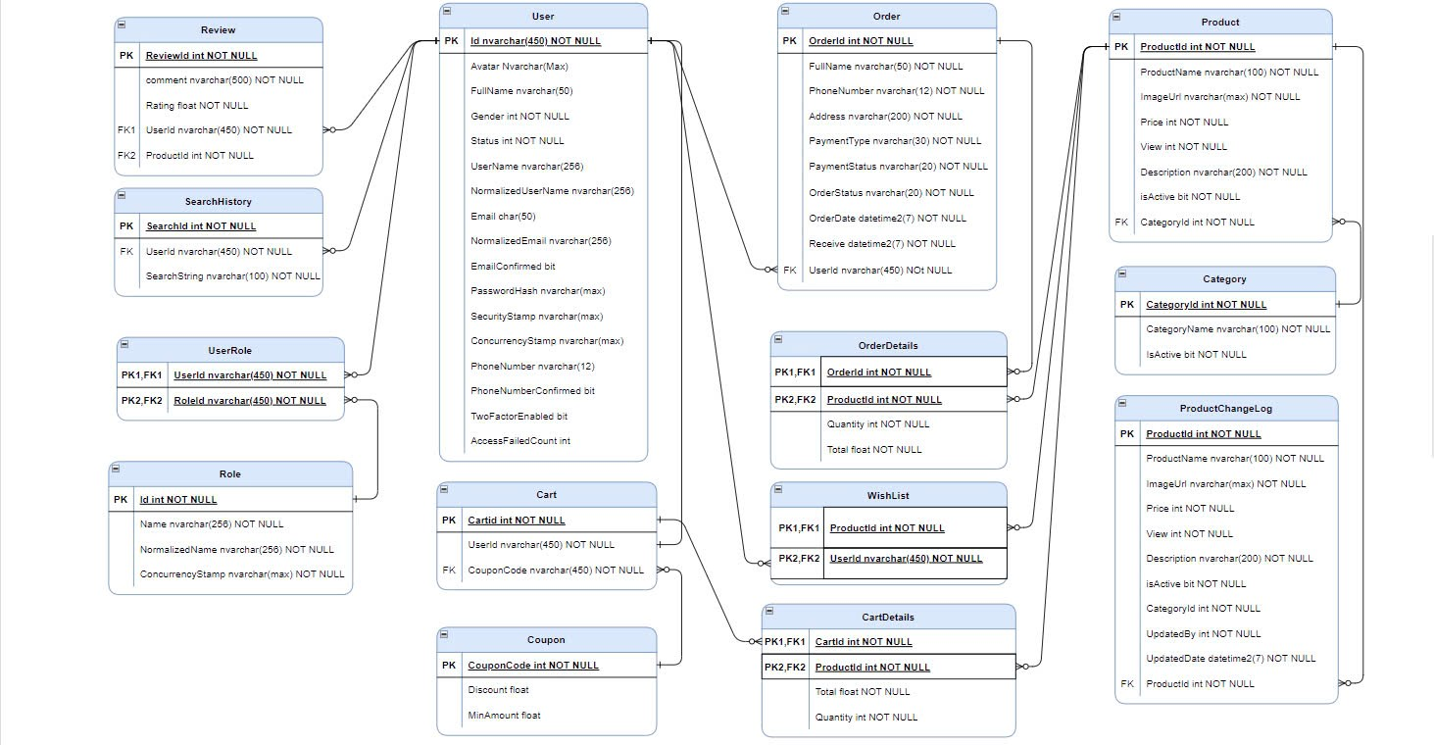

*Hình 2. ERD tổng*

### 

### **2.5 Activity diagram**

### **Khách Hàng**

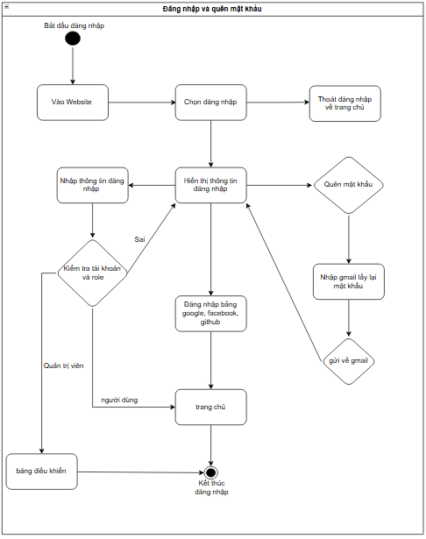

*Hình 3. Activity đăng nhập*

|  |  |  |  |
| --- | --- | --- | --- |
| **Mã Ac** | **Ac -1.3** | **Tên Use Case** | **Đăng nhập** |
| **Độ ưu tiên** | **Cao** | **Tác nhân** | **Khách hàng, quản lý** |
| **Mô tả** | Đăng nhập | | |
| **Luồng chạy** | 1. **Người dùng vào website**. 2. **Chọn chức năng đăng nhập**. 3. **Nhập thông tin đăng nhập (tên tài khoản và mật khẩu)**:  * Nếu thông tin nhập **đúng**, hệ thống sẽ hiển thị thông báo đăng nhập thành công và chuyển hướng người dùng đến **trang chủ**. * Nếu thông tin nhập **sai**, hệ thống sẽ hiển thị thông báo sai thông tin đăng nhập và yêu cầu người dùng kiểm tra lại tài khoản, mật khẩu.  1. Nếu người dùng **quên mật khẩu**, họ có thể chọn chức năng "Quên mật khẩu":  * Nhập email để khôi phục mật khẩu. * Hệ thống sẽ gửi email chứa hướng dẫn khôi phục mật khẩu.  1. Ngoài việc đăng nhập truyền thống, người dùng cũng có thể chọn đăng nhập bằng các nền tảng bên thứ ba như **Google, Facebook, GitHub**. 2. Nếu người dùng chọn **thoát đăng nhập**, hệ thống sẽ quay trở về trạng thái trang chủ mà không thực hiện đăng nhập. | | |
|  | **Bảo mật thông tin**: Cần đảm bảo các thông tin đăng nhập được mã hóa và bảo mật trong quá trình truyền dữ liệu để tránh rò rỉ thông tin người dùng.  **Khôi phục mật khẩu**: Đảm bảo quy trình gửi email khôi phục mật khẩu có các biện pháp xác thực để tránh việc lạm dụng và bảo mật thông tin. | | |

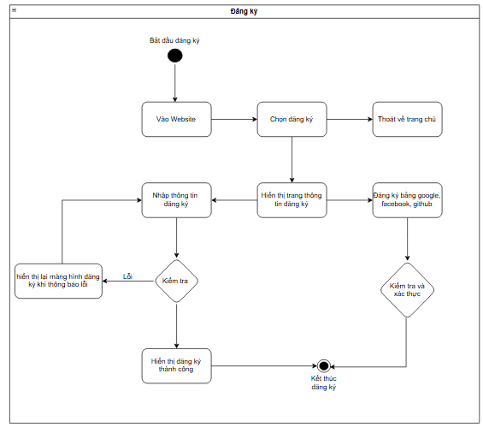

*Hình 4. Activity đăng ký*

|  |  |  |  |
| --- | --- | --- | --- |
| **Mã Ac** | **Ac -1.4** | **Tên Use Case** | **Đăng ký** |
| **Độ ưu tiên** | **Cao** | **Tác nhân** | **Khách hàng, quản lý** |
| **Mô tả** | Đăng ký | | |
| **Luồng chạy** | * 1. **Người dùng vào website**.   2. **Kiểm tra đăng nhập**: * Nếu **chưa đăng nhập**, hệ thống chuyển hướng đến **trang đăng nhập** để yêu cầu đăng nhập hoặc tạo tài khoản mới.   1. **Nếu đã đăng nhập**: * Hệ thống hiển thị **trang thông tin người dùng** với các tùy chọn chỉnh sửa hoặc bổ sung thông tin.   1. **Người dùng chọn thêm thông tin**: * Hệ thống cho phép người dùng nhập thông tin mới.   1. **Người dùng chọn sửa thông tin**: * Hệ thống hiển thị các thông tin có sẵn để người dùng chỉnh sửa.   1. **Kiểm tra thông tin**: * Nếu thông tin nhập **đúng định dạng và hợp lệ**, hệ thống hiển thị **thông báo thành công** và cập nhật thông tin. * Nếu thông tin nhập **không hợp lệ hoặc có lỗi**, hệ thống hiển thị **thông báo lỗi** và yêu cầu kiểm tra lại.   1. **Quá trình hoàn thành**: Khi thông tin được thêm hoặc sửa thành công, hệ thống sẽ lưu và quay lại trang thông tin người dùng. | | |
| **Lưu ý** | • **Bảo mật thông tin cá nhân**: Đảm bảo rằng thông tin cá nhân của người dùng được mã hóa và bảo mật trong quá trình truyền dữ liệu và lưu trữ.  • **Xác thực thông tin**: Cần có cơ chế kiểm tra tính hợp lệ của thông tin đầu vào,ví dụ như định dạng email, số điện thoại, độ dài mật khẩu, để tránh lỗi nhập liệu.  • **Tối ưu trải nghiệm người dùng**: Giao diện người dùng nên thân thiện và hướng dẫn từng bước để tránh nhầm lẫn và lỗi.  • **Thông báo thành công**: Khi hoàn tất việc đăng ký hoặc sửa thông tin, cần hiển thị thông báo để xác nhận rằng các thay đổi đã được lưu. | | |

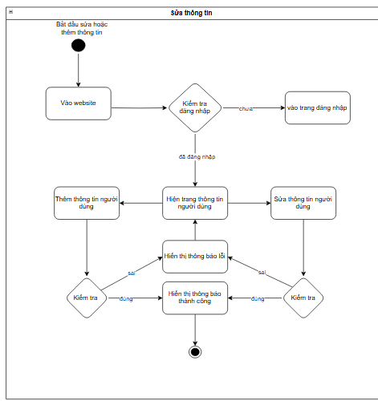

*Hình 5. Activity sửa thông tin*

|  |  |  |  |
| --- | --- | --- | --- |
| **Mã Ac** | **Ac -1.5** | **Tên Use Case** | **Đăng sửa thông tin người dùng** |
| **Độ ưu tiên** | **Cao** | **Tác nhân** | **Khách hàng, quản lý** |
| **Mô tả** | Đăng ký | | |
| **Luồng chạy** | • **Người dùng vào website**.  • **Kiểm tra trạng thái đăng nhập**:   * Nếu **chưa đăng nhập**, hệ thống chuyển hướng người dùng đến **trang đăng nhập**. * Nếu **đã đăng nhập**, hệ thống hiển thị **trang thông tin người dùng**.   • **Người dùng chọn hành động**:   * Có thể chọn **thêm thông tin người dùng mới** hoặc **sửa thông tin người dùng hiện tại**.   • **Nhập hoặc chỉnh sửa thông tin**:   * Người dùng tiến hành thêm hoặc sửa thông tin cần thiết.   • **Hệ thống kiểm tra thông tin**:   * Nếu thông tin **không hợp lệ**, hệ thống hiển thị **thông báo lỗi** và yêu cầu người dùng kiểm tra lại thông tin. * Nếu thông tin **hợp lệ**, hệ thống hiển thị **thông báo thành công** và lưu thông tin.   • **Quá trình kết thúc**: Người dùng hoàn tất việc thêm hoặc sửa thông tin, hệ thống trở về trang thông tin người dùng hoặc trạng thái hoàn thành. | | |
| **Lưu ý** | • **Bảo mật thông tin**: Mọi thông tin nhập vào phải được mã hóa khi gửi lên máy chủ để bảo vệ dữ liệu cá nhân.  • **Hiển thị lỗi chi tiết**: Khi có lỗi trong quá trình sửa thông tin, cần cung cấp thông báo lỗi rõ ràng và chi tiết để người dùng biết cách khắc phục. | | |

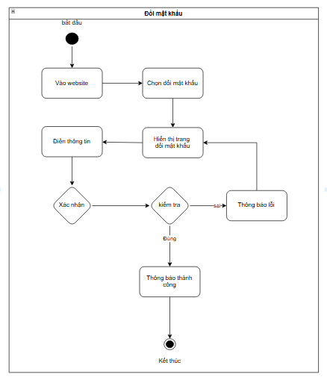

*Hình 6. Activity đổi mật khẩu*

|  |  |  |  |
| --- | --- | --- | --- |
| **Mã Ac** | **Ac -1.6** | **Tên Use Case** | **Đổi mật khẩu** |
| **Độ ưu tiên** | **Cao** | **Tác nhân** | **Khách hàng, quản lý** |
| **Mô tả** | đổi mật khẩu | | |
| **Luồng chạy** | 1. **Người dùng đăng nhập vào website**. 2. **Chọn chức năng "Đổi mật khẩu"** trong phần cài đặt hoặc tài khoản cá nhân. 3. **Nhập thông tin cần thiết**:    * Nhập **mật khẩu hiện tại**.    * Nhập **mật khẩu mới** và xác nhận mật khẩu mới (nhập lại để đảm bảo chính xác). 4. **Xác nhận đổi mật khẩu**:    * Người dùng nhấn nút **Xác nhận** để gửi yêu cầu đổi mật khẩu. 5. **Hệ thống kiểm tra thông tin**:    * **Nếu mật khẩu hiện tại không đúng**, hệ thống hiển thị thông báo lỗi và yêu cầu người dùng nhập lại mật khẩu hiện tại.    * **Nếu mật khẩu mới không đáp ứng yêu cầu** (ví dụ: độ dài tối thiểu, chứa ký tự đặc biệt), hệ thống hiển thị thông báo lỗi và yêu cầu người dùng nhập lại mật khẩu mới. 6. **Cập nhật mật khẩu**:    * **Nếu thông tin hợp lệ**, hệ thống cập nhật mật khẩu mới cho tài khoản của người dùng.    * Hiển thị **thông báo đổi mật khẩu thành công**. 7. **Kết thúc**: Người dùng có thể sử dụng mật khẩu mới để đăng nhập vào các lần sau. | | |
| **Lưu ý** |  | | |

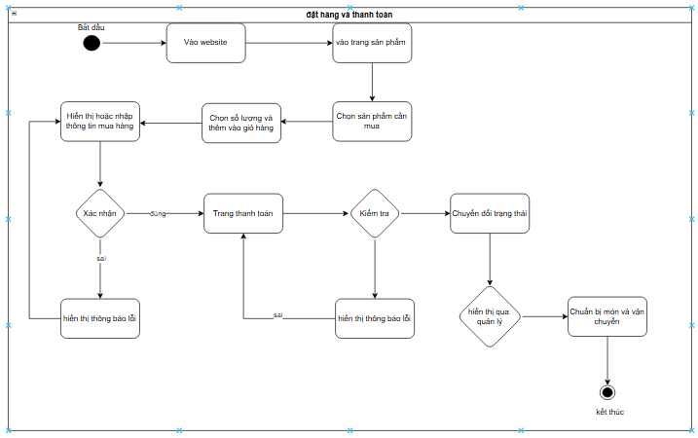

*Hình 8. Activity Thanh toán*

|  |  |  |  |
| --- | --- | --- | --- |
| **Mã Ac** | **Ac -1.7** | **Tên Use Case** | **Thanh toán** |
| **Độ ưu tiên** | **Cao** | **Tác nhân** | **Khách hàng** |
| **Mô tả** | Thanh toán | | |
| **Luồng chạy** | * 1. **Người dùng vào website**.   2. **Vào trang sản phẩm**: Người dùng truy cập vào trang danh sách sản phẩm để tìm kiếm sản phẩm cần mua.   3. **Chọn sản phẩm**: Người dùng chọn sản phẩm mong muốn.   4. **Chọn số lượng và thêm vào giỏ hàng**: Người dùng nhập số lượng sản phẩm cần mua và thêm vào giỏ hàng.   5. **Hiển thị hoặc nhập thông tin mua hàng**: Người dùng xem lại thông tin đơn hàng hoặc nhập thêm thông tin nếu cần thiết.   6. **Xác nhận**: * Người dùng nhấn nút xác nhận đơn hàng. * **Nếu thông tin chính xác**, tiến đến bước tiếp theo. * **Nếu có lỗi**, hệ thống sẽ hiển thị thông báo lỗi và yêu cầu người dùng kiểm tra lại thông tin.   1. **Trang thanh toán**: Sau khi xác nhận, người dùng được chuyển đến trang thanh toán để thực hiện các bước thanh toán.   2. **Kiểm tra**: * Hệ thống kiểm tra các thông tin thanh toán. * **Nếu thông tin không hợp lệ**, hệ thống hiển thị thông báo lỗi và quay lại trang thanh toán để người dùng nhập lại thông tin.   1. **Chuyển đổi trạng thái**: Sau khi thông tin thanh toán hợp lệ, hệ thống sẽ chuyển trạng thái đơn hàng sang bước chuẩn bị.   2. **Hiển thị qua quản lý**: Đơn hàng sẽ được chuyển sang cho bộ phận quản lý để xử lý tiếp.   3. **Chuẩn bị món và vận chuyển**: Bộ phận quản lý chuẩn bị món hàng và sắp xếp việc vận chuyển đến khách hàng.   4. **Kết thúc**: Quy trình đặt hàng và thanh toán hoàn tất. | | |
| **Lưu ý** |  | | |

**Quản lý**

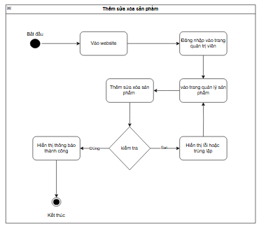

*Hình 9. Activity thêm sửa xóa sản phẩm*

|  |  |  |  |
| --- | --- | --- | --- |
| **Mã Ac** | **Ac -2.1** | **Tên Use Case** | **Quản lý sản phẩm** |
| **Độ ưu tiên** | **Cao** | **Tác nhân** | **Quản lý** |
| **Mô tả** | Quản lý sản phẩm | | |
| **Luồng chạy** |  | | |
| **Lưu ý** |  | | |

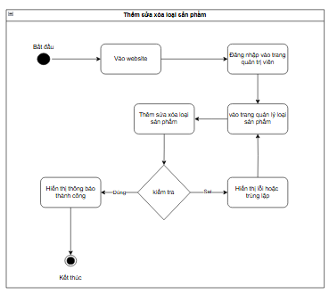

*Hình 10. Activity thêm sửa xóa loại sản phẩm*

|  |  |  |  |
| --- | --- | --- | --- |
| **Mã UC** | **UC-2.2** | **Tên Use Case** | **Quản lý loại sản phẩm** |
| **Độ ưu tiên** | **Cao** | **Tác nhân** | **quản lý** |
| **Mô tả** | Quản lý loại sản phẩm | | |
| **Luồng chạy** | |  | | --- | | 1. **Quản lý đăng nhập vào website**. |  |  | | --- | | 2. **Vào trang quản lý sản phẩm**: Chọn chức năng quản lý sản phẩm từ trang quản trị. |  |  | | --- | | 3. **Thêm sản phẩm mới hoặc xóa sửa sản phẩm hiện có**: |  |  | | --- | | - Nếu thêm sản phẩm mới, nhập các thông tin cần thiết cho sản phẩm (tên, giá, mô tả...). |  |  | | --- | | - Nếu xóa sản phẩm, chọn sản phẩm cần xóa từ danh sách. |  |  | | --- | | 4. **Xác nhận yêu cầu**: |  |  | | --- | | - Người dùng nhấn nút Xác nhận để gửi yêu cầu thêm hoặc xóa sản phẩm. |  |  | | --- | | 5. **Hệ thống kiểm tra thông tin**: |  |  | | --- | | - Nếu thông tin không hợp lệ (sản phẩm trùng lặp khi thêm mới hoặc không tồn tại khi xóa), hệ thống hiển thị thông báo lỗi và yêu cầu người dùng thực hiện lại thao tác. |  |  | | --- | | - Nếu thông tin hợp lệ, hệ thống sẽ tiếp tục xử lý yêu cầu. |  |  | | --- | | 6. **Cập nhật danh sách sản phẩm**: |  |  | | --- | | - Hệ thống cập nhật danh sách sản phẩm theo yêu cầu thêm hoặc xóa. |  |  | | --- | | - Hiển thị thông báo thành công sau khi hoàn tất. |  |  | | --- | | 7. **Kết thúc**: Người dùng hoàn thành thao tác thêm hoặc xóa sản phẩm. | | | |
| **Lưu ý** |  | | |

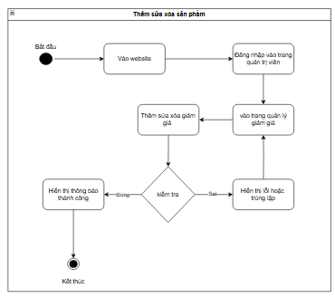

*Hình 11. Activity thêm sửa xóa giảm giá*

|  |  |  |  |
| --- | --- | --- | --- |
| **Mã UC** | **UC-2.3** | **Tên Use Case** | **Quản lý loại khách hàng** |
| **Độ ưu tiên** | **Cao** | **Tác nhân** | **quản lý** |
| **Mô tả** | Quản lý loại khách hàng | | |
| **Luồng chạy** | |  | | --- | | 1. **Quản lý đăng nhập vào website**. |  |  | | --- | | 2. **Vào trang quản lý mã giảm giá**: Chọn chức năng quản lý sản phẩm từ trang quản trị. |  |  | | --- | | 3. **Thêm mã giảm giá mới hoặc xóa mã giảm giá hiện có**: |  |  | | --- | | - Nếu thêm sản phẩm mới, nhập các thông tin cần thiết cho sản phẩm (tên, giá, mô tả...). |  |  | | --- | | - Nếu xóa sản phẩm, chọn sản phẩm cần xóa từ danh sách. |  |  | | --- | | 4. **Xác nhận yêu cầu**: |  |  | | --- | | - Người dùng nhấn nút Xác nhận để gửi yêu cầu thêm hoặc xóa sản phẩm. |  |  | | --- | | 5. **Hệ thống kiểm tra thông tin**: |  |  | | --- | | - Nếu thông tin không hợp lệ (sản phẩm trùng lặp khi thêm mới hoặc không tồn tại khi xóa), hệ thống hiển thị thông báo lỗi và yêu cầu người dùng thực hiện lại thao tác. |  |  | | --- | | - Nếu thông tin hợp lệ, hệ thống sẽ tiếp tục xử lý yêu cầu. |  |  | | --- | | 6. **Cập nhật danh sách sản phẩm**: |  |  | | --- | | - Hệ thống cập nhật danh sách sản phẩm theo yêu cầu thêm hoặc xóa. |  |  | | --- | | - Hiển thị thông báo thành công sau khi hoàn tất. |  |  | | --- | | 7. **Kết thúc**: Người dùng hoàn thành thao tác thêm hoặc xóa sản phẩm. | | | |
| **Lưu ý** |  | | |

### **2.4 Sequence diagram**

**Khách Hàng**

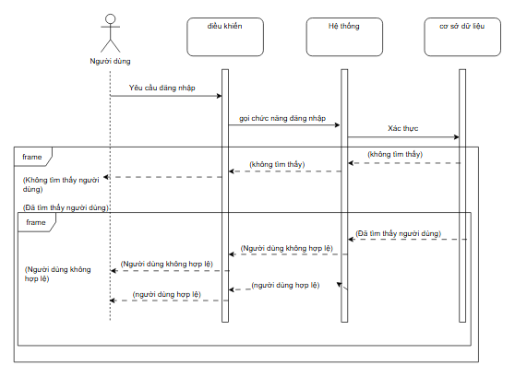

*Hình 12. Sequence khách hàng đăng nhập*

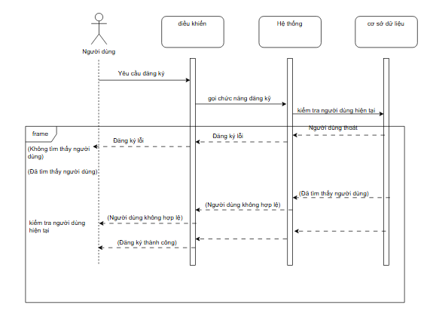

*Hình 12. Sequence khách hàng đăng ký*

**Quản lý**

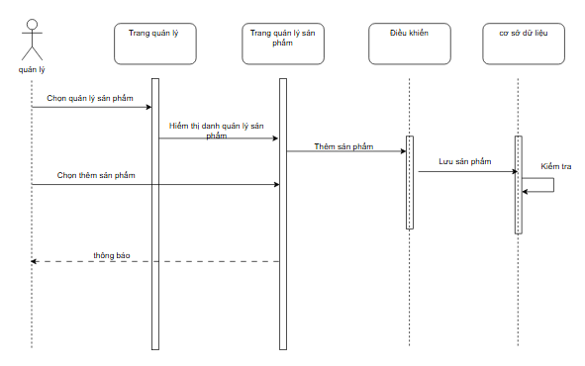

*Hình 13. Sequence quản lý thêm sản phẩm*

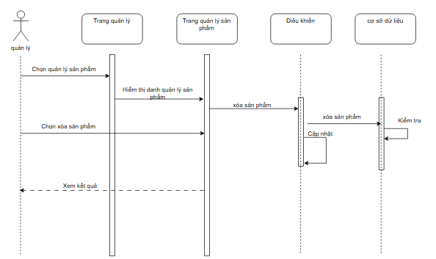

*Hình 14. Sequence quản lý xóa sản phẩm*

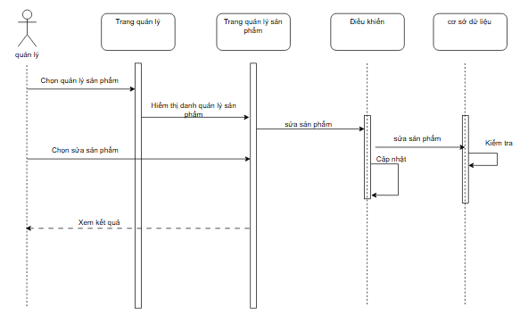

*Hình 15. Sequence quản lý sửa sản phẩm*

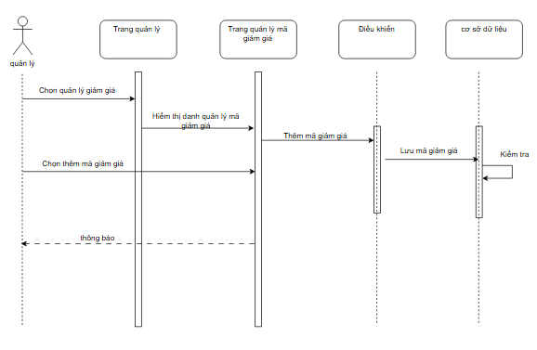

*Hình 16. Sequence quản lý thêm mã giảm giá*

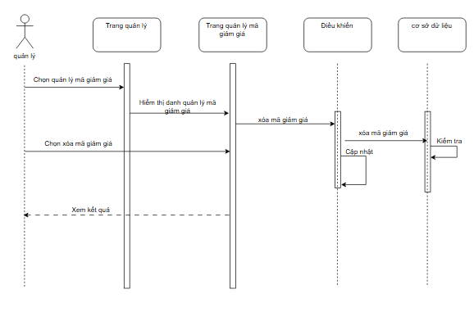

*Hình 17. Sequence quản lý sửa mã giảm giá*

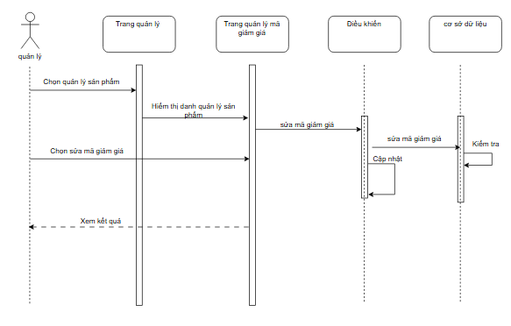

*Hình 18. Sequence quản lý xóa mã giảm giá*

# **PHẦN 3. THIẾT KẾ**

## **Cơ sở dữ liệu**

### **1.1 Danh sách bảng**

|  |  |  |  |
| --- | --- | --- | --- |
| **STT** | **Tên bảng** | **Mô tả** | **Phụ thuộc** |
| 1 | Review | Chứa dữ liệu đánh giá sản phẩm từ khách hàng | - |
| 2 | SearchHistory | Chứa dữ liệu lịch sử tìm kiếm | - |
| 3 | UserRole | Chứa dữ liệu phân vùng người dùng | - |
| 4 | Role | Chứa dữ liệu Role | - |
| 5 | User | Chứa dữ liệu người dùng | - |
| 6 | Cart | Chứa dữ liệu giỏ hàng | - |
| 7 | Oder | Chứa dữ liệu gọi món | - |
| 8 | OderDetails | Chứa dữ liệu chi tiết các món đã gọi | - |
| 9 | WishList | Chứa dữ liệu danh sách mong muốn | - |
| 10 | CardDetails | Chứa dữ liệu chi tiết giỏ hàng | - |
| 11 | Product | Chứa dữ liệu sản phẩm | - |
| 12 | Category | Chứa dữ liệu loại sản phẩm | - |
| 13 | ProductChangeLogi | Chứa dữ liệu …. | - |

*Bảng 15. Danh sách bảng*

|  |  |  |  |  |
| --- | --- | --- | --- | --- |
| **Bảng review** | | | | |
| **STT** | **Tên trường** | **Kiểu dữ liệu** | **Mô tả** | **Ràng buộc** |
| 1 | ReviewId | Uniqueidentifier |  | PK |
| 2 | Comment | nvarchar(MAX) |  |  |
| 3 | Rating | float |  |  |
| 4 | UserId | nvarchar(450) |  | FK |
| 5 | ProductId | int |  | FK |

Bảng 16. Bản review

|  |  |  |  |  |
| --- | --- | --- | --- | --- |
| **Bảng SearchHistory** | | | | |
| **STT** | **Tên trường** | **Kiểu dữ liệu** | **Mô tả** | **Ràng buộc** |
| 1 | SearchId | int |  | PK |
| 2 | UserId | nvarchar(450) |  |  |
| 3 | SearchString | nvarchar(MAX) |  |  |

Bảng 17. Bảng SearchHistory

|  |  |  |  |  |
| --- | --- | --- | --- | --- |
| **Bảng UserRole** | | | | |
| **STT** | **Tên trường** | **Kiểu dữ liệu** | **Mô tả** | **Ràng buộc** |
| 1 | UserId |  |  | PK |
| 2 | RoleId |  |  |  |

Bảng 18. Bảng UserRole

|  |  |  |  |  |
| --- | --- | --- | --- | --- |
| **Bảng Role** | | | | |
| **STT** | **Tên trường** | **Kiểu dữ liệu** | **Mô tả** | **Ràng buộc** |
| 1 | Id | nvarchar(450) |  | PK |
| 2 | Name | nvarchar(256) |  |  |
| 3 | NormalizedName | nvarchar(256) |  |  |
| 4 | ConcurrencyStamp | nvarchar(MAX) |  |  |

Bảng 18. Bảng Role

|  |  |  |  |  |
| --- | --- | --- | --- | --- |
| **Bảng User** | | | | |
| **STT** | **Tên trường** | **Kiểu dữ liệu** | **Mô tả** | **Ràng buộc** |
| 1 | Id | nvarchar(450) |  | PK |
| 2 | AvatarUrl | nvarchar(MAX) |  |  |
| 3 | FullName | nvarchar(MAX) |  |  |
| 4 | Status | int |  |  |
| 5 | Email | nvarchar(256) |  |  |
| 6 | Address | nvarchar(MAX) |  |  |
| 7 | PasswordHash | nvarchar(MAX) |  |  |
| 8 | PhoneNumber | nvarchar(MAX) |  |  |
| 9 | UserName | nvarchar(256) |  |  |

Bảng 18. Bảng User

|  |  |  |  |  |
| --- | --- | --- | --- | --- |
| **Bảng Cart** | | | | |
| **STT** | **Tên trường** | **Kiểu dữ liệu** | **Mô tả** | **Ràng buộc** |
| 1 | CartId | int |  | PK |
| 2 | UserId | nvarchar(450) |  |  |
| 3 | CouponCode | nvarchar(450) |  |  |

Bảng 18. Bảng Cart

|  |  |  |  |  |
| --- | --- | --- | --- | --- |
| **Bảng Cartdetails** | | | | |
| **STT** | **Tên trường** | **Kiểu dữ liệu** | **Mô tả** | **Ràng buộc** |
| 1 | CartId | int |  | PK |
| 2 | ProductId | int |  |  |
| 3 | Total | float |  |  |
| 4 | Quantity | int |  |  |

Bảng 18. Bảng Cartdetails

|  |  |  |  |  |
| --- | --- | --- | --- | --- |
| **Bảng Coupon** | | | | |
| **STT** | **Tên trường** | **Kiểu dữ liệu** | **Mô tả** | **Ràng buộc** |
| 1 | CouponCode | nvarchar(450) |  | PK |
| 2 | Discount | float |  |  |
| 3 | MinAmount | float |  |  |
| 4 | DiscountType | int |  |  |
| 5 | EndDate | datetime2(7) |  |  |
| 6 | StartDate | datetime2(7) |  |  |
| 7 | Status | int |  |  |

Bảng 18. Bảng Coupon

|  |  |  |  |  |
| --- | --- | --- | --- | --- |
| **Bảng Oder** | | | | |
| **STT** | **Tên trường** | **Kiểu dữ liệu** | **Mô tả** | **Ràng buộc** |
| 1 | OrderId | int |  | PK |
| 2 | FullName | nvarchar(MAX) |  |  |
| 3 | PhoneNumber | nvarchar(MAX) |  |  |
| 4 | Address | nvarchar(MAX) |  |  |
| 5 | PaymentType | nvarchar(MAX) |  |  |
| 6 | PaymentStatus | nvarchar(MAX) |  |  |
| 7 | OrderStatus | nvarchar(MAX) |  |  |
| 8 | OrderDate | datetime2(7) |  |  |
| 9 | ReceiveDate | datetime2(7) |  |  |
| 10 | UserId | nvarchar(450) |  | FK |

Bảng 18. Bảng Oder

|  |  |  |  |  |
| --- | --- | --- | --- | --- |
| **Bảng Oderdetails** | | | | |
| **STT** | **Tên trường** | **Kiểu dữ liệu** | **Mô tả** | **Ràng buộc** |
| 1 | OrderId | int |  | PK |
| 2 | ProductId | int |  | FK |
| 3 | Quantity | int |  |  |
| 4 | Total | float |  |  |

Bảng 18. Bảng Oderdetails

|  |  |  |  |  |
| --- | --- | --- | --- | --- |
| **Bảng WishList** | | | | |
| **STT** | **Tên trường** | **Kiểu dữ liệu** | **Mô tả** | **Ràng buộc** |
| 1 | UserId | nvarchar(450) |  | PK |
| 2 | ProductId | int |  | FK |

Bảng 18. Bảng WishList

|  |  |  |  |  |
| --- | --- | --- | --- | --- |
| **Bảng Product** | | | | |
| **STT** | **Tên trường** | **Kiểu dữ liệu** | **Mô tả** | **Ràng buộc** |
| 1 | ProductId | int |  | PK |
| 2 | ProductName | nvarchar(100) |  |  |
| 3 | ImageUrl | nvarchar(MAX) |  |  |
| 4 | Price | float |  |  |
| 5 | [View] | int |  |  |
| 6 | IsActive | nvarchar(200) |  |  |
| 7 | Description | bit |  |  |
| 9 | CategoryId | int |  | FK |

Bảng 18. Bảng Product

|  |  |  |  |  |
| --- | --- | --- | --- | --- |
| **Bảng Product Img** | | | | |
| **STT** | **Tên trường** | **Kiểu dữ liệu** | **Mô tả** | **Ràng buộc** |
| 1 | ImageUrl | int |  | PK |
| 2 | ProductId | nvarchar(MAX) |  |  |

Bảng 18. Bảng Product Img

|  |  |  |  |  |
| --- | --- | --- | --- | --- |
| **Bảng Category** | | | | |
| **STT** | **Tên trường** | **Kiểu dữ liệu** | **Mô tả** | **Ràng buộc** |
| 1 | CategoryId | int |  | PK |
| 2 | CategoryId | nvarchar(MAX) |  |  |
| 3 | CategoryName | bit |  |  |
| 4 | IsActive | nvarchar(MAX) |  |  |
| 5 | CategoryImage | nvarchar(MAX) |  |  |
| 6 | Description | int |  |  |

Bảng 19. Bảng Category

|  |  |  |  |  |
| --- | --- | --- | --- | --- |
| **Bảng ProductChangeLog** | | | | |
| **STT** | **Tên trường** | **Kiểu dữ liệu** | **Mô tả** | **Ràng buộc** |
| 1 | LogId | uniqueidentifier |  | PK |
| 2 | ProductName | nvarchar(MAX) |  |  |
| 3 | ImageUrl | nvarchar(MAX) |  |  |
| 4 | Price | float |  |  |
| 5 | [View] | int |  |  |
| 6 | Description | nvarchar(MAX) |  |  |
| 7 | IsActive | bit |  |  |
| 8 | CategoryId | int |  |  |
| 9 | UpdatedBy | nvarchar(MAX) |  |  |
| 10 | UpdatedDate | datetime2(7) |  |  |
| 11 | ProductId | int |  | FK |
| 12 | LogId | uniqueidentifier |  |  |

Bảng 20. Bảng ProductChangeLog

**PHẦN 3. Thiết kế giao diện**

* 1. **Danh sách giao diện**

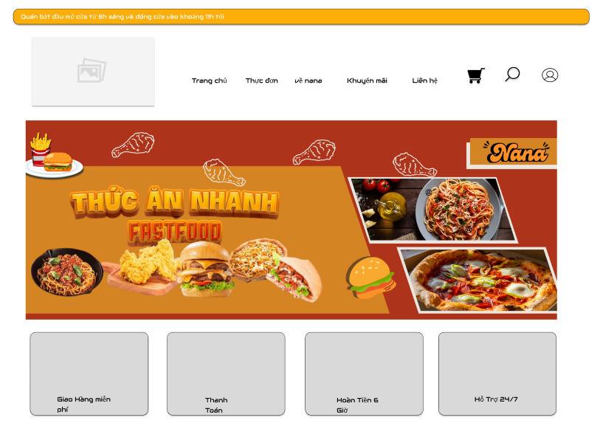

*Hình 19. Mockup giao diện trang chủ*

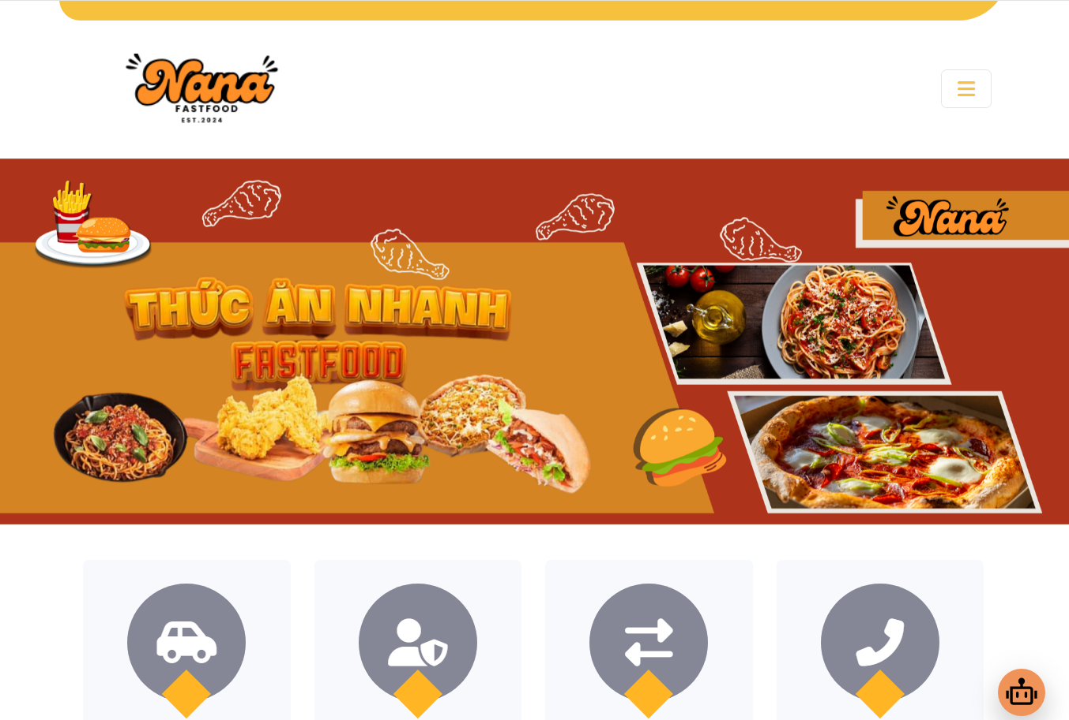

*Hình 20. Giao diện trang chủ*

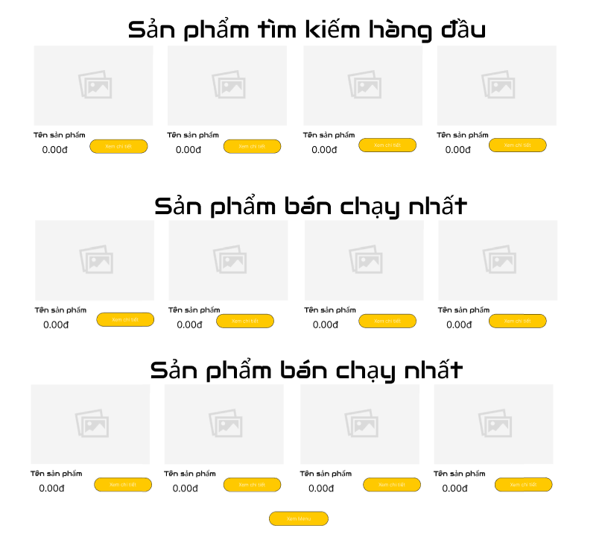

*Hình 21. Mockup sản phẩm trang chủ*

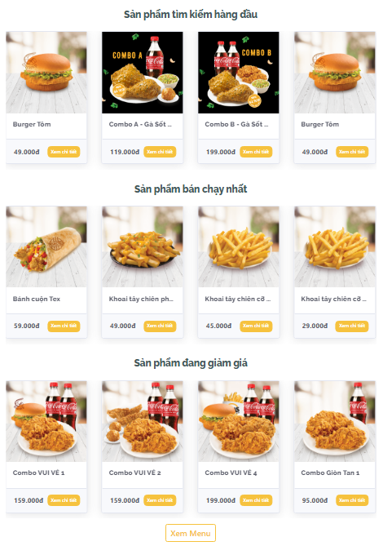

*Hình 22. Giao diện sản phẩm trang chủ*

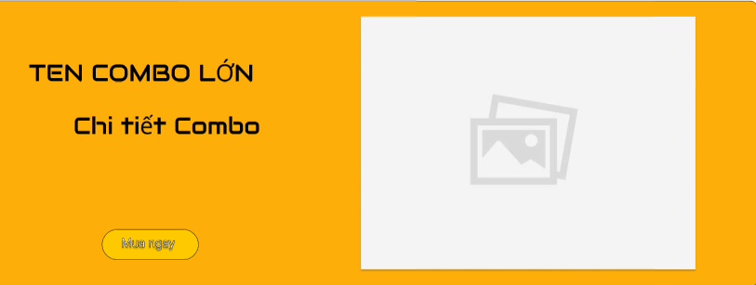

*Hình 22. Mockup sản phẩm trang chủ*

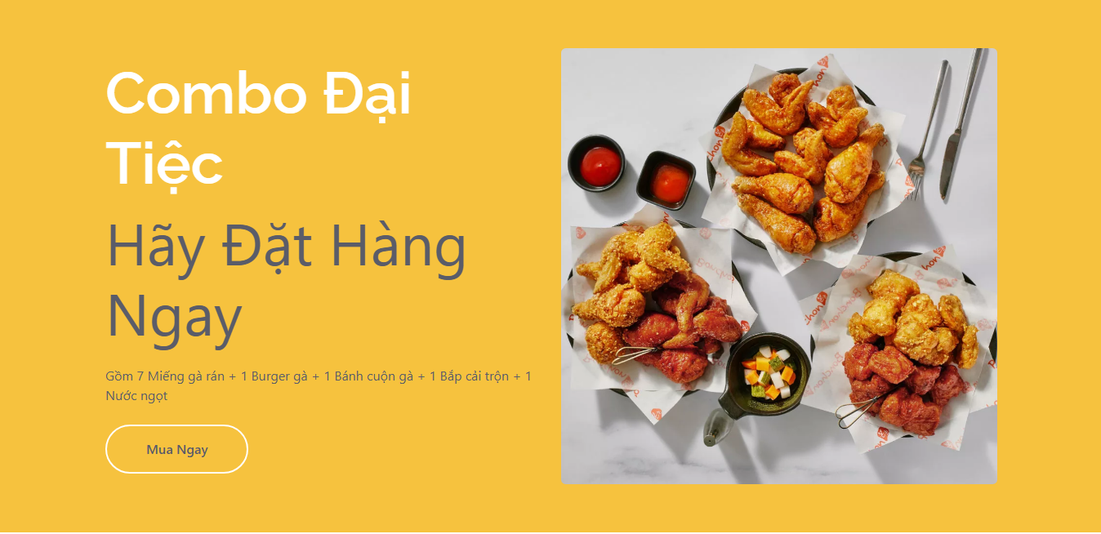

*Hình 23. Giao diện sản phẩm trang chủ*

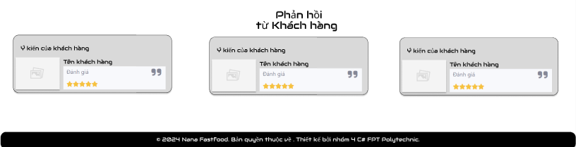

*Hình 24. Mockup đánh giá từ khách hàng*

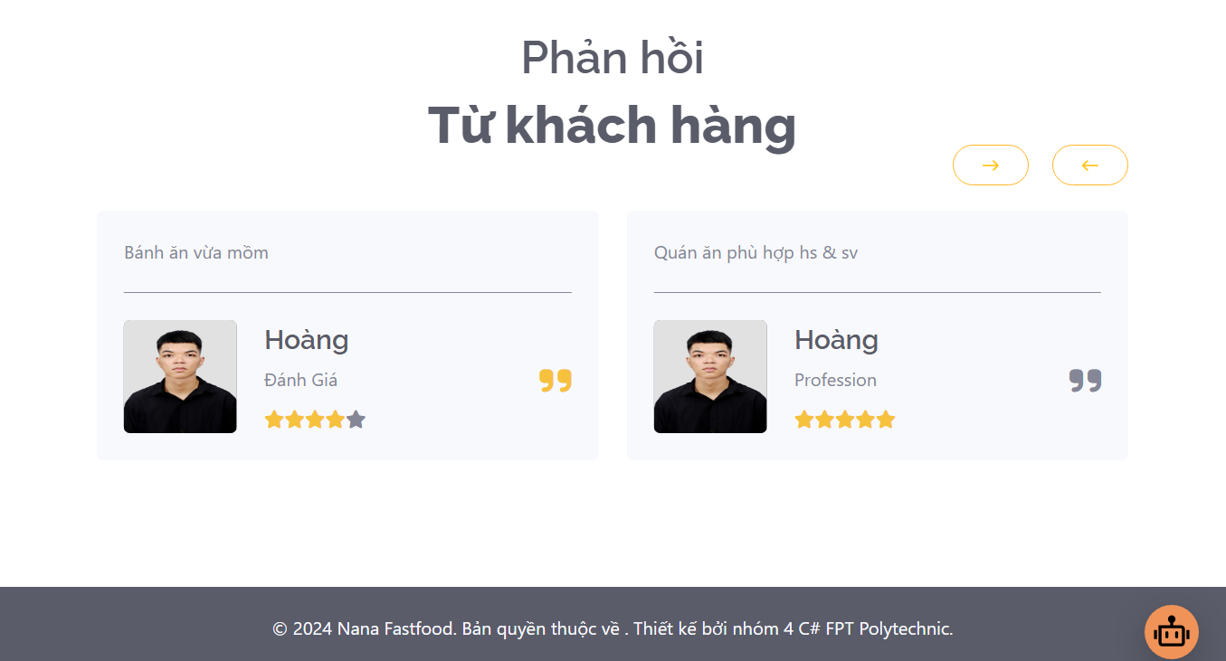

*Hình 25. Giao diện đánh giá từ khách hàng*

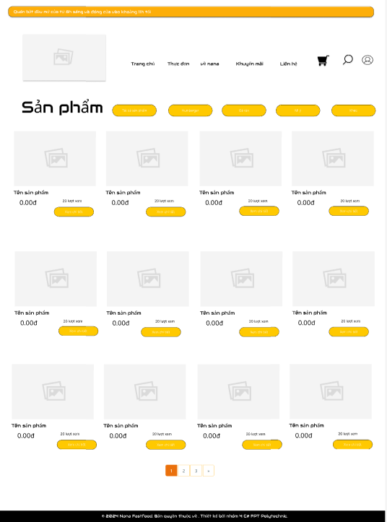

*Hình 26. Mookup sản phẩm*

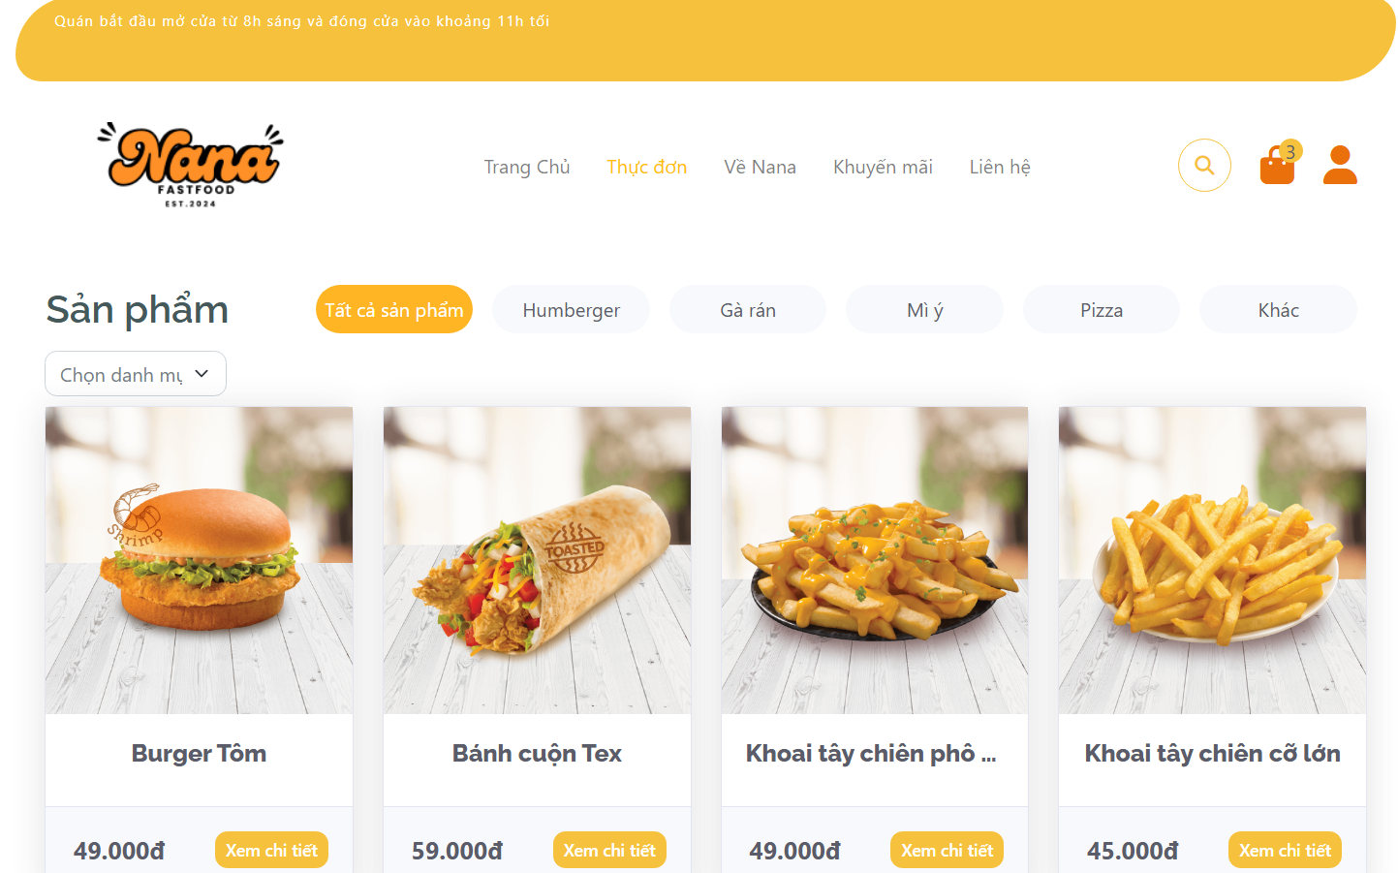

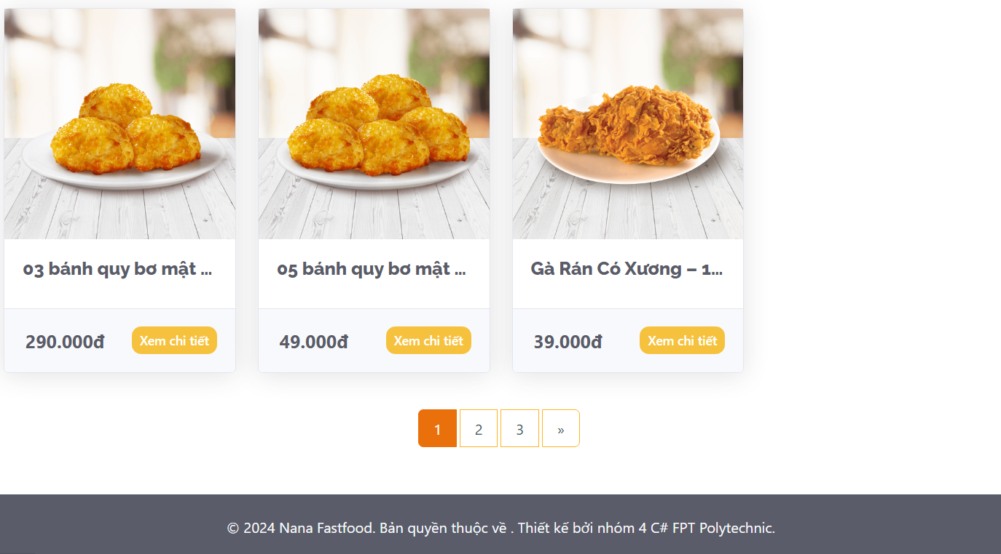

*Hình 27. Giao diện sản phẩm*

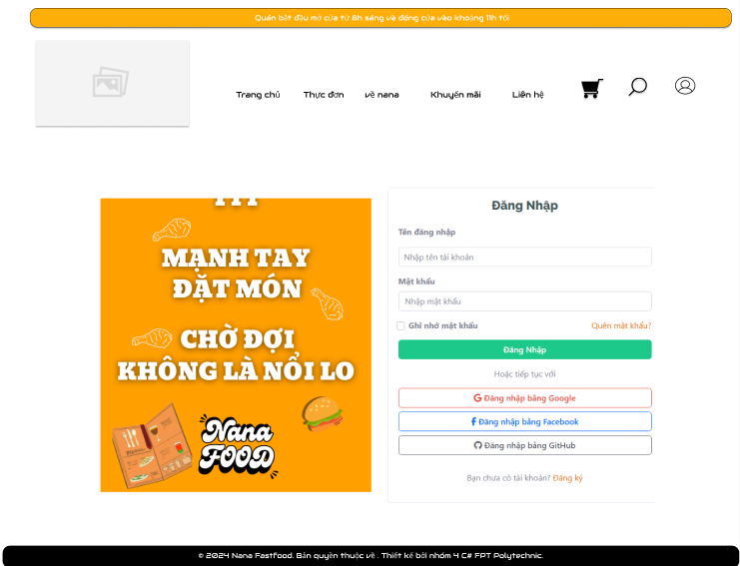

*Hình 28. Mookup đăng nhập*

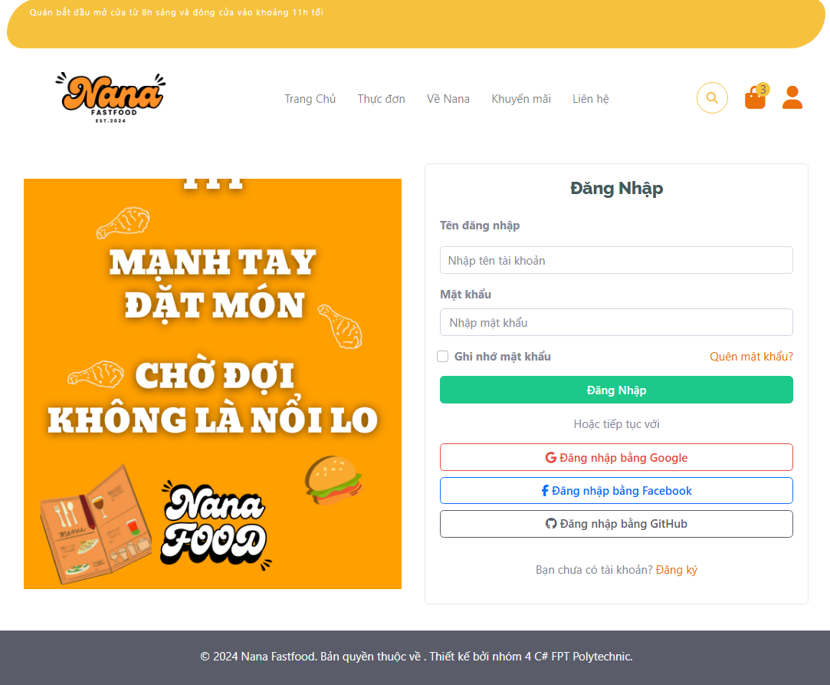

*Hình 29. Giao diện đăng nhập*

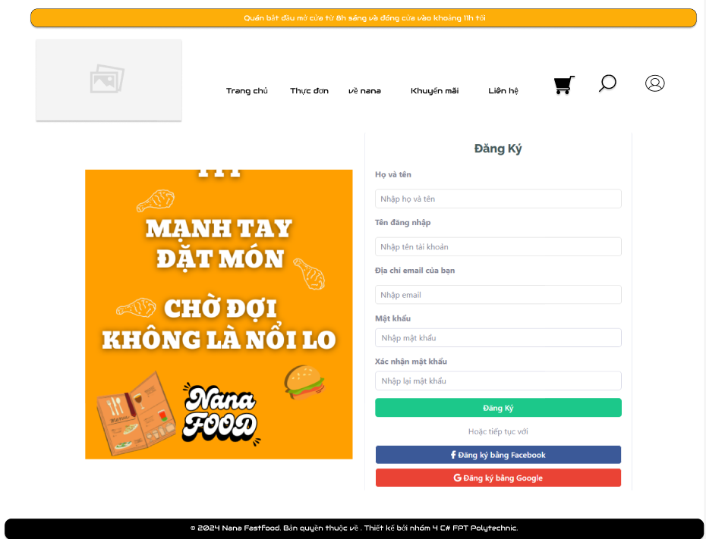

*Hình 30. Mookup đăng ký*

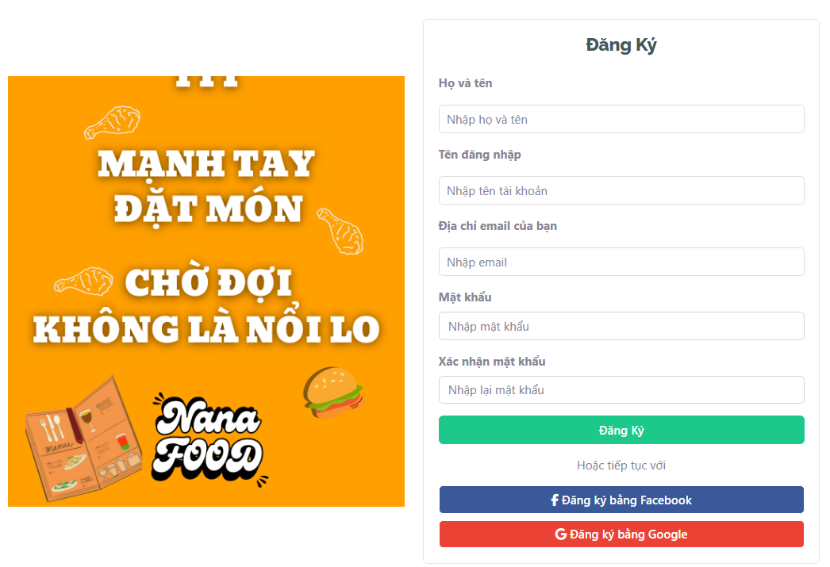

*Hình 31. Giao diện đăng ký*

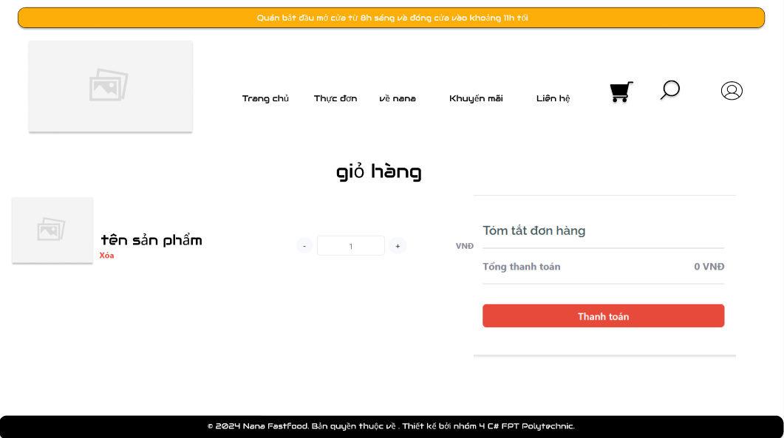

*Hình 32. Mookup giỏ hàng*

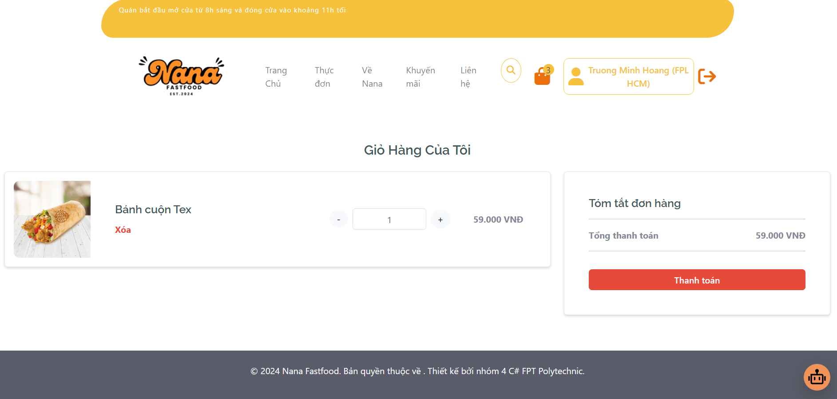

*Hình 33. Giao diện giỏ hàng*

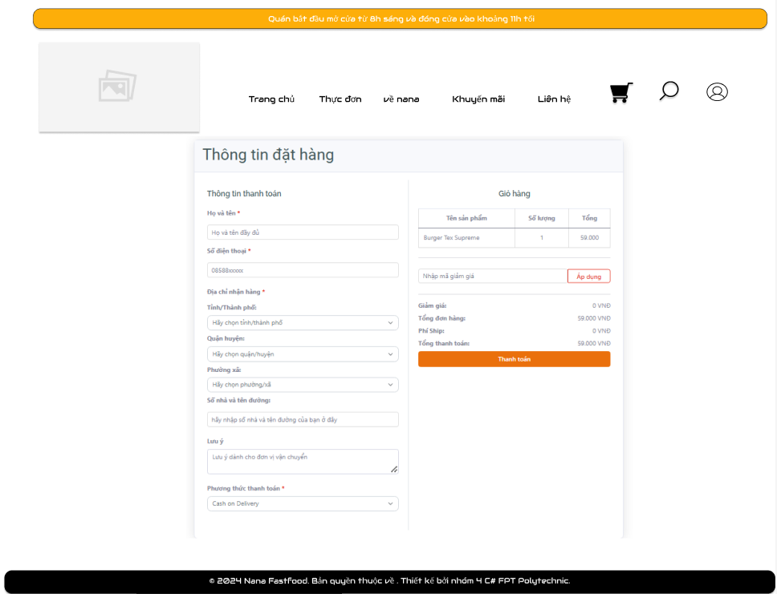

*Hình 34. Mookup Thanh toán*

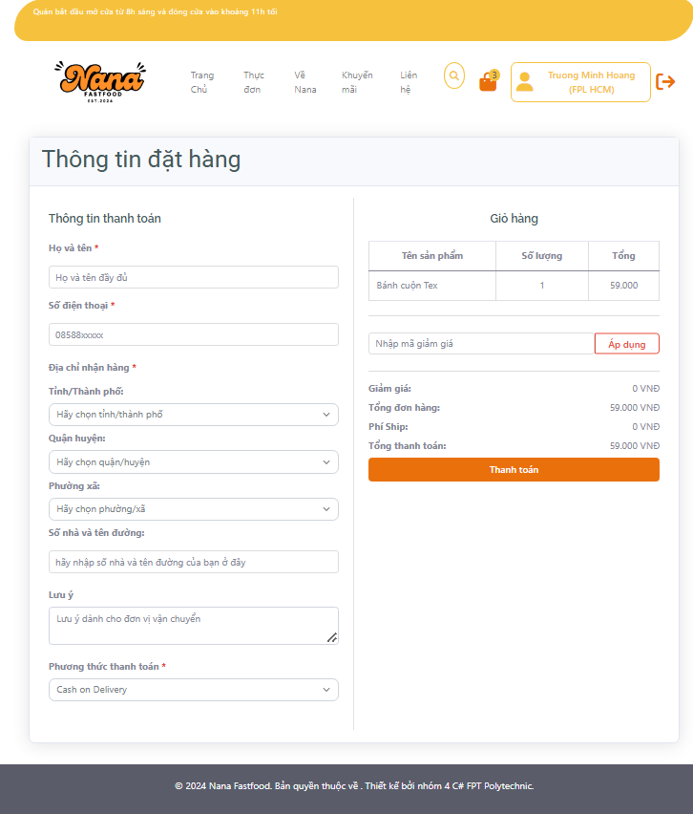

*Hình 35. giao diện Thanh toán*

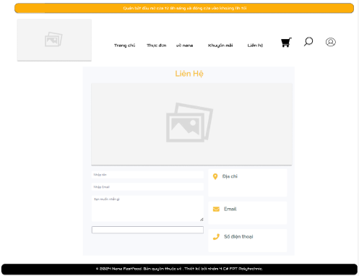

*Hình 36. Mookup Thanh toán*

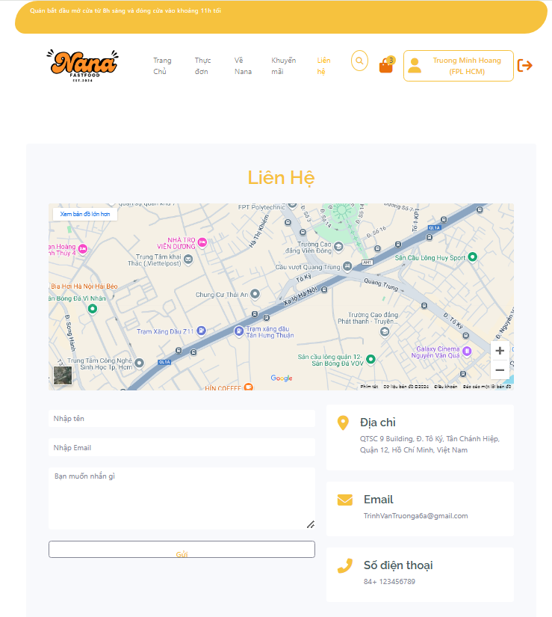

*Hình 37. giao diện Thanh toán*

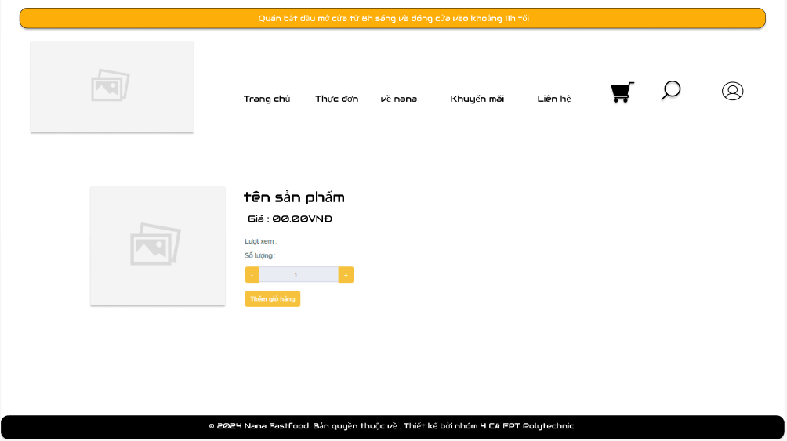

*Hình 38. Mookup chi tiết sản phẩm*

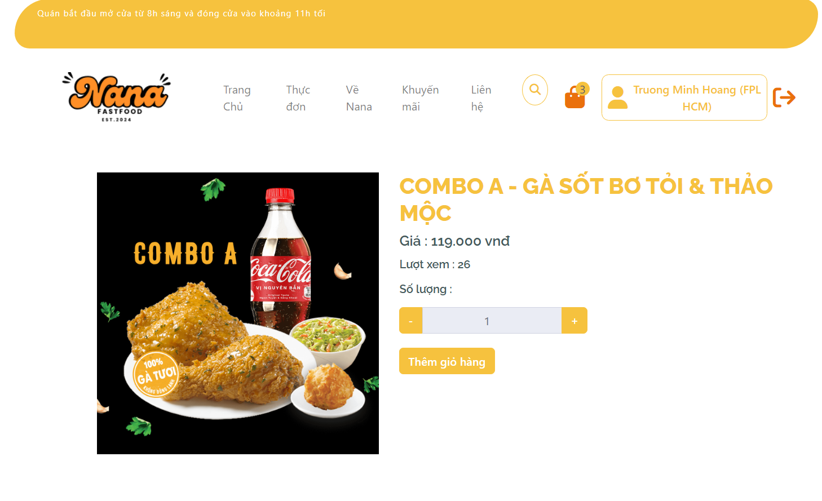

*Hình 39. Giao diện chi tiết sản phẩm*

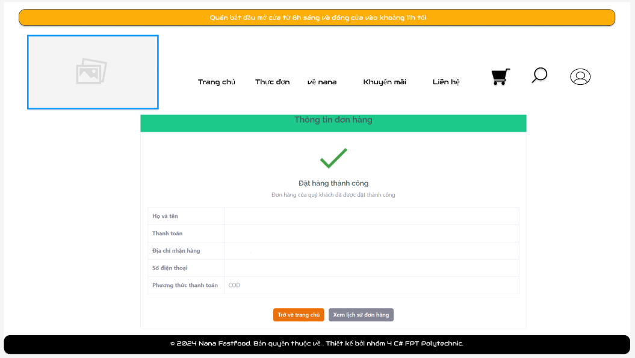

*Hình 40. Mookup thanh toán thành công*

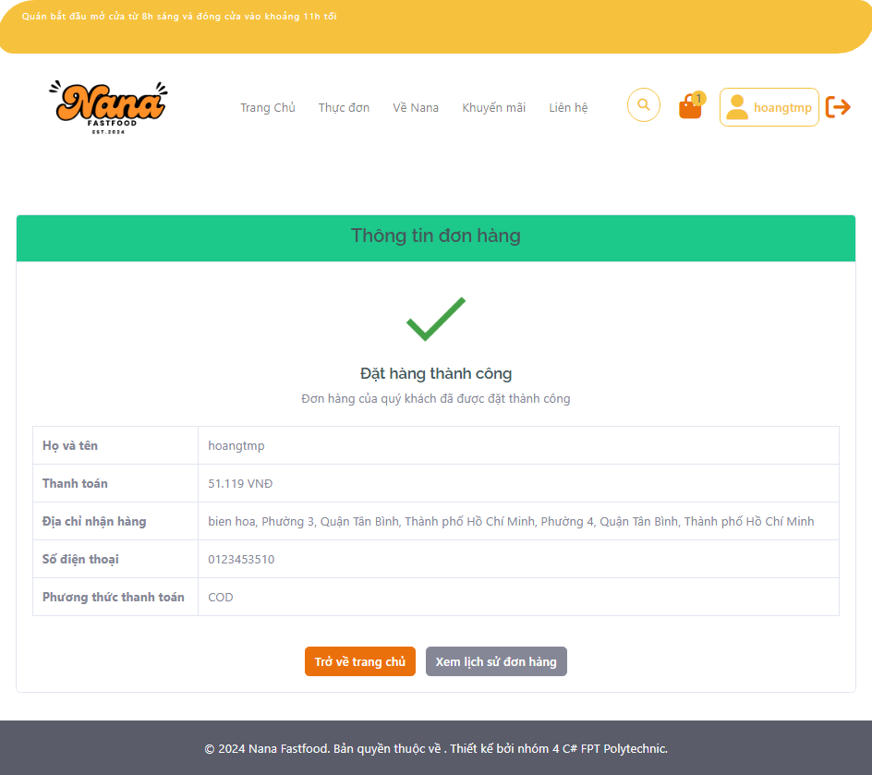

*Hình 41. Mookup thanh toán thành công*

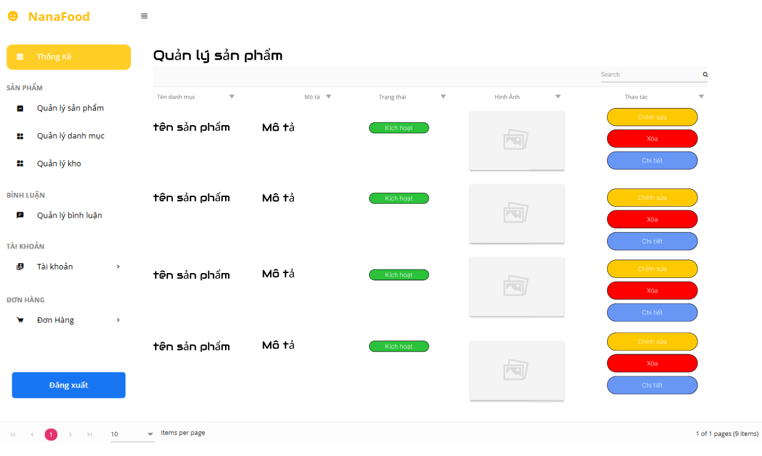

*Hình 42. Mookup quản lý sản phẩm*

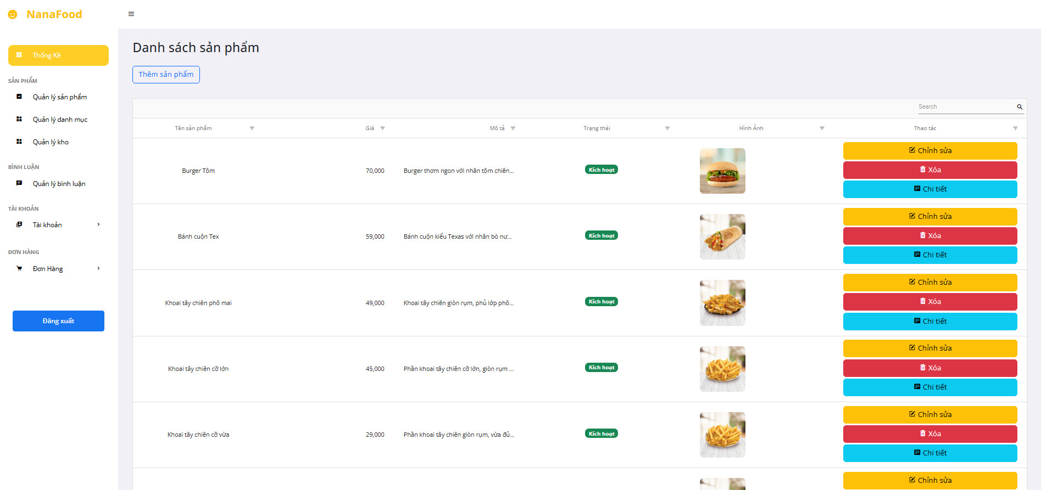

*Hình 43. Giao diện quản lý sản phẩm*

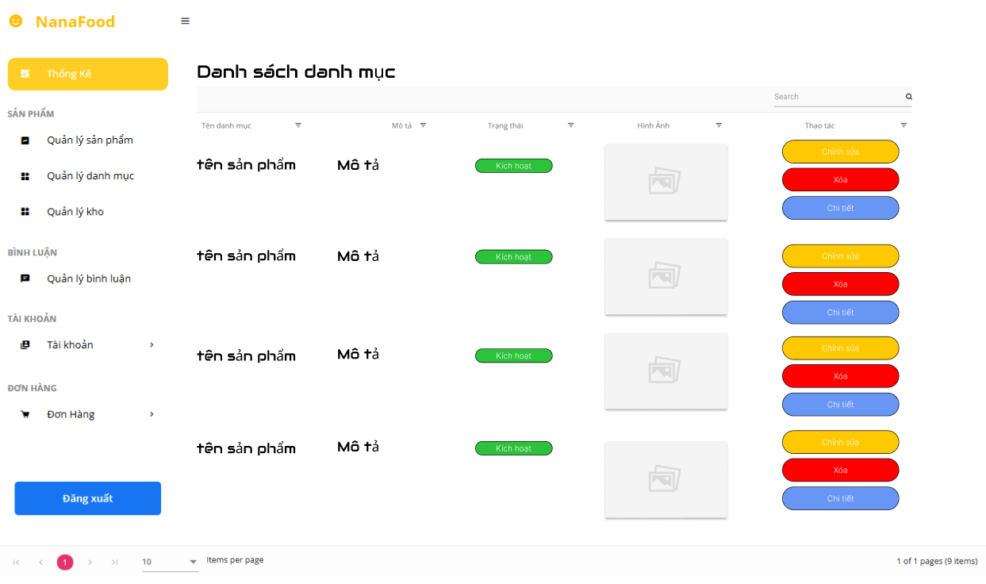

*Hình 44. Mookup quản lý danh mục*

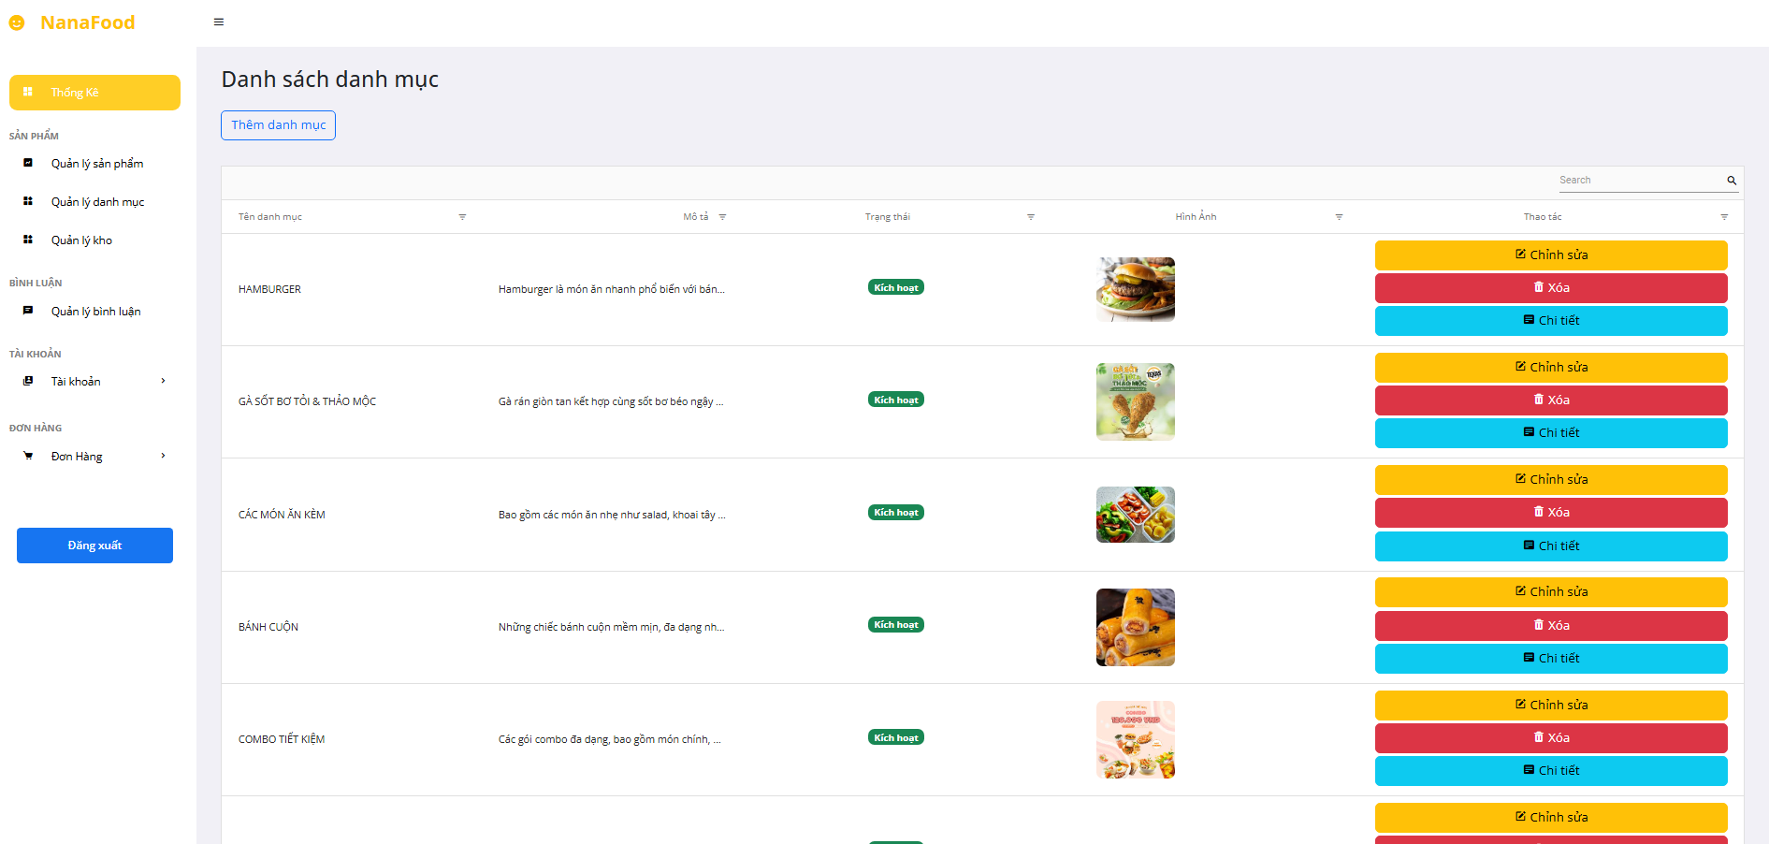

*Hình 45. Giao diện quản lý danh mục*

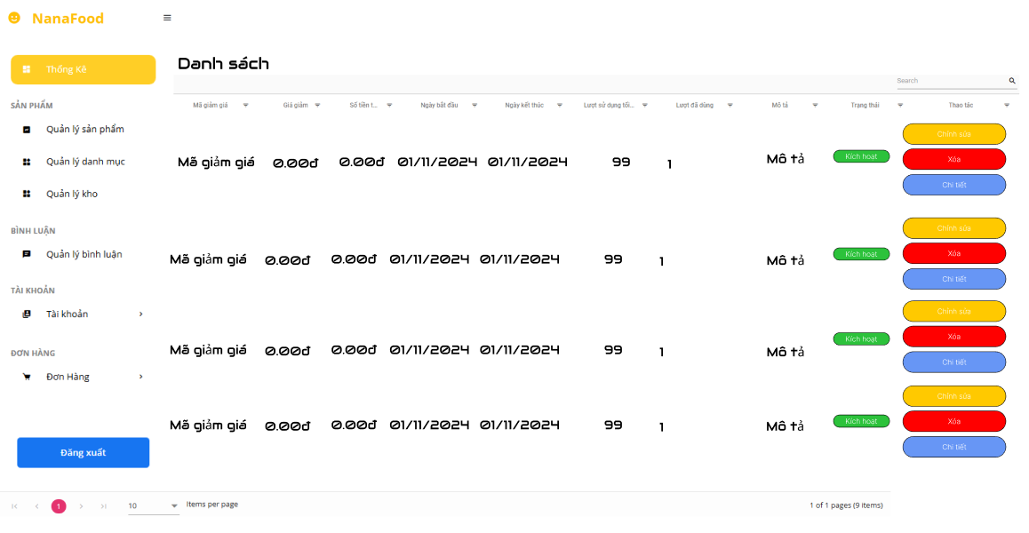

*Hình 46. Mookup quản lý mã giảm giá*

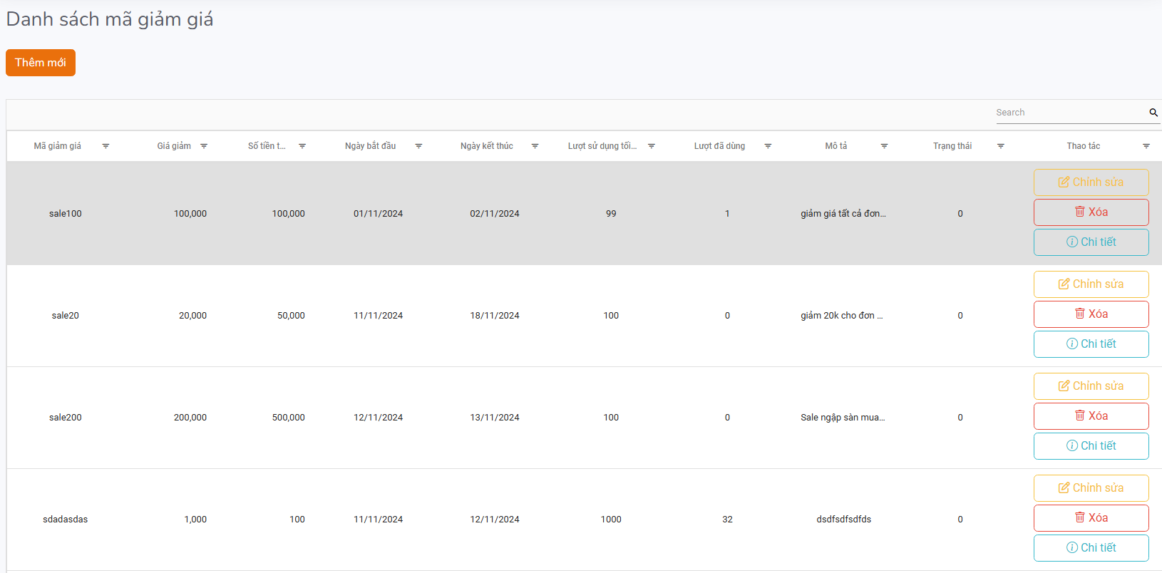

*Hình 47. Giao diện quản lý mã giảm giá*

**PHẦN 4. Kiểm tra lỗi**

* 1. 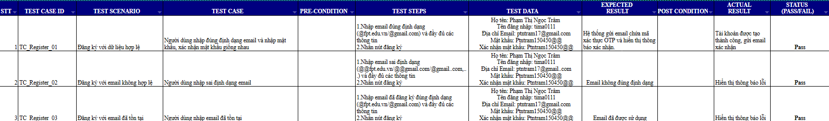**Kiểm thử**

*Hình 48. kiểm thử đăng ký*

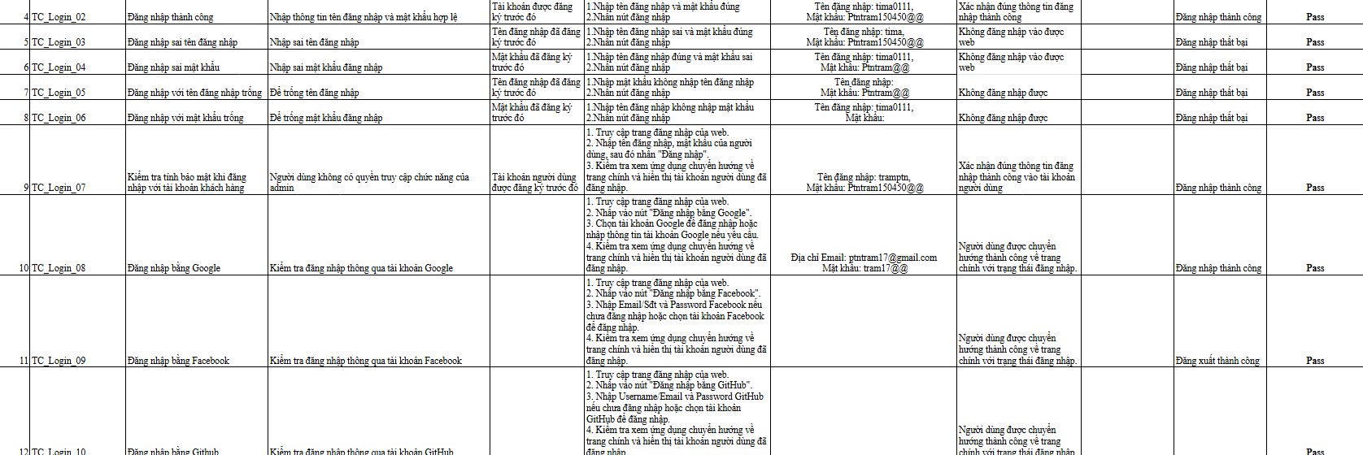

*Hình 49. kiểm thử đăng nhập*



*Hình 50. kiểm thử quên mật khẩu*

**

*Hình 51. kiểm thử thêm sản phẩm mới*



*Hình 52. kiểm thử cập nhật sản phẩm*



*Hình 53. kiểm thử xóa sản phẩm*



*Hình 54. kiểm thử xem chi tiết sản phẩm*

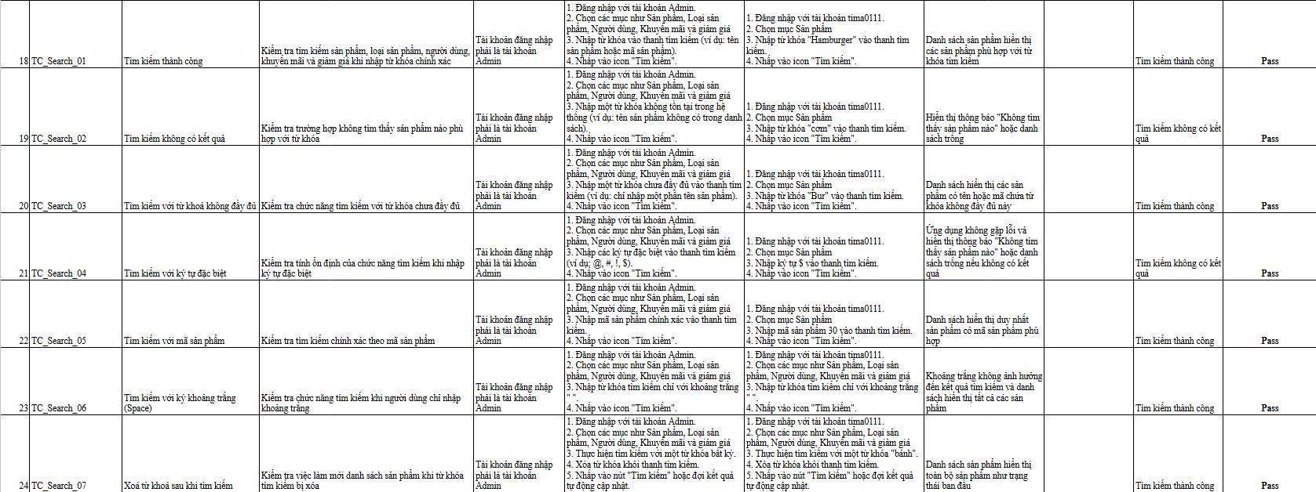

*Hình 55. kiểm thử tìm kiếm sản phẩm*

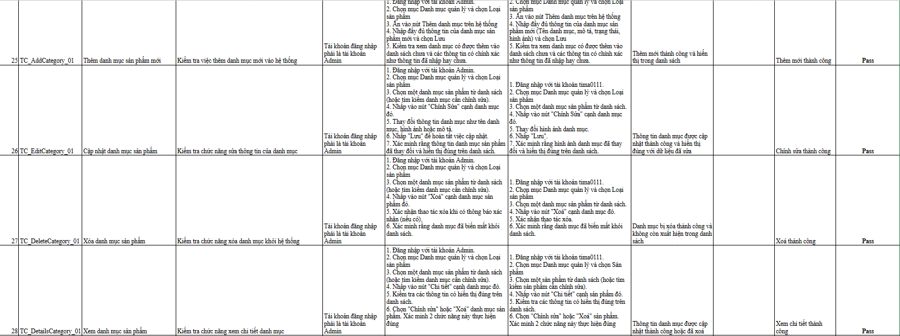

*Hình 56. kiểm thử thêm xóa sửa loại sản phẩm*

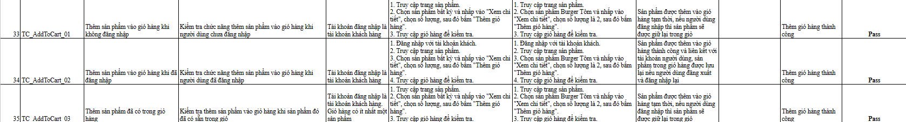

*Hình 57. kiểm thử thêm vào giỏ hàng*

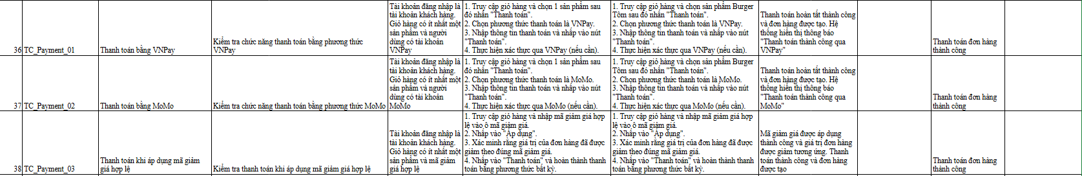

*Hình 58. kiểm thử phần thanh toán*

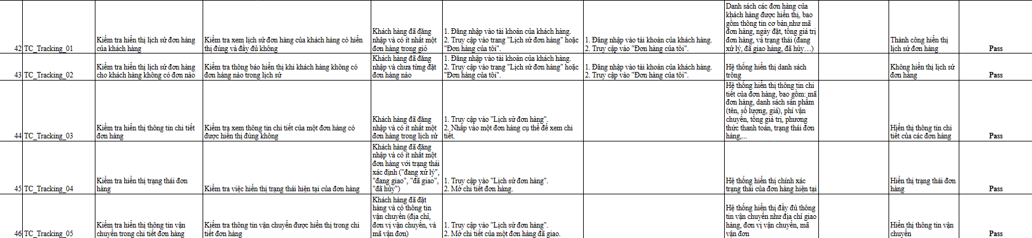

*Hình 59. kiểm thử phần theo dõi đơn hàng*

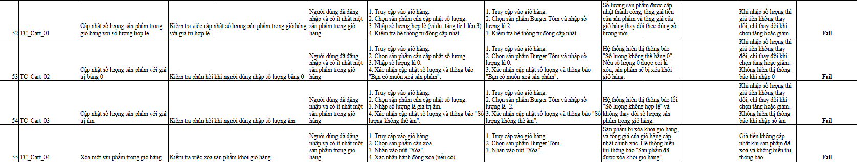

*Hình 60. kiểm thử phần theo giỏ hàng*

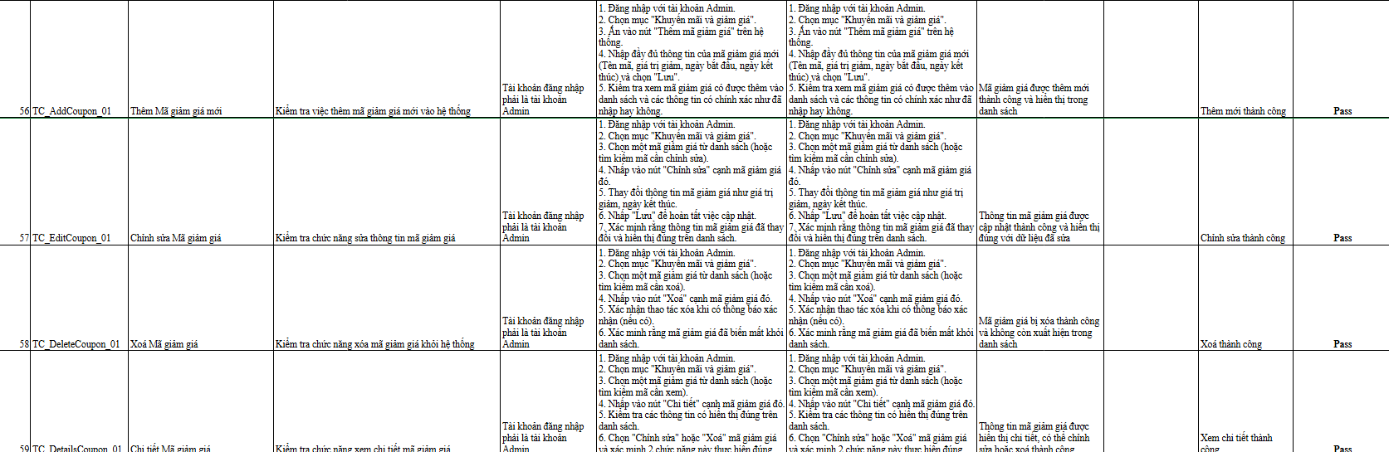

*Hình 61. kiểm thử thêm xóa sửa mã giảm giá*

* 1. **Unitest**

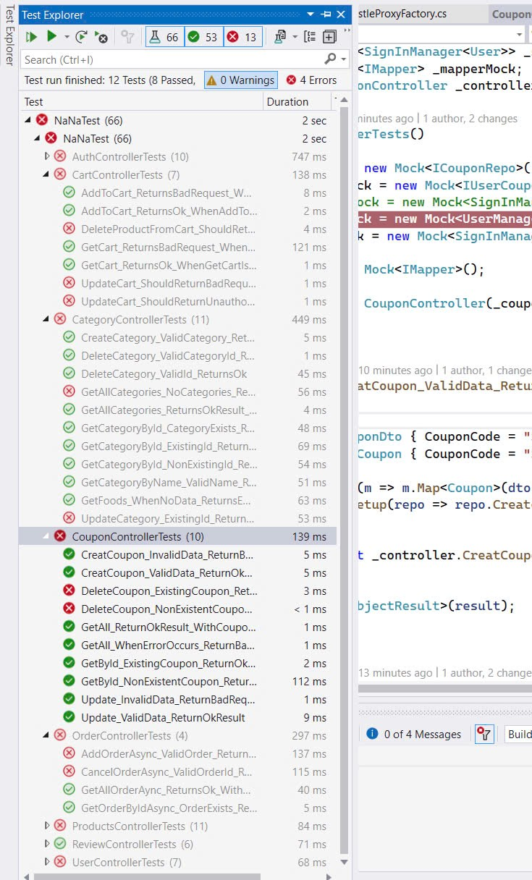

**PHẦN 5 : TỔNG KẾT**

* 1. Thời gian phát triển dự án:
     + Từ 15-09-2024 đến 15-11-2024.
  2. Mức độ hoàn thành:
     + So với mục tiêu ban đầu đề ra của nhóm thì mức độ hoàn thành của nhóm chúng em đặt khoảng 85%. Hoàn thành được 90% chức năng nhóm đề ra.
  3. Những khó khăn rủi ro gặp phải và cách giải quyết

|  |  |
| --- | --- |
| **Khó khăn** | **Cách giải quyết** |
| Sự tự giác chủ động của các thành viên còn chưa cao, vẫn phải để nhắc nhở nhiều lần. | Nhóm trưởng phân công công việc rõ ràng cho từng thành viên, xác định deadline cụ thể, chịu tránh nhiệm hoàn toàn cho phần nhiệm vụ của mình. |
| Tất cả các thành viên đều đi làm cho nên không có nhiều thời gian cho đồ án. | Các thành viên đều tranh thủ buổi tối hoặc đêm để hoàn thiện, tập trung vào những chức năng chính để không mất nhiều thời gian. |
| Một vài thành viên bận làm việc riêng của bản thân. | Leader trong nhóm nhắc nhở, sau đó thành viên đó khắc phục góp phần dự án hoàn thành đúng tiến độ. |
| Do các thành viên đi thực tập nên thời gian gặp nhau trực tiếp không nhiều để giải quyết vấn đề. | Chúng em liên lạc với nhau qua kênh chat Zalo, Discord để trao đổi công việc và cả nhóm sắp xếp một buổi gặp nhau trao đổi công việc. |

* 1. Những bài học rút ra sau khi làm dự án

Trong quá trình làm việc với nhau bọn em rút ra bài học như sau:

* + - * Cải thiện thêm về giao tiếp, cách làm việc nhom và xung đột bất đồng giữa các thành viên.
      * Chủ động lắng nghe những ý kiến của các thành viên khác, tìm hiểu và  
        hoàn thiện những thiếu sót của bản thân.
      * Tôn trọng ý kiến của người khác.
      * Đặt tinh thần trách nhiệm vào công việc: Khi được bàn giao công việc, luôn cố gắng hoàn thành công việc sớm nhất có thể.
      * Kiểm soát tiến trình công việc, nắm được cách thức tổ chức, cách đàm phán ý kiến và cách lập kế hoạch làm việc hiệu quả.
      * Hiểu được các phân chia công việc theo khả năng của các thành viên.
      * Biết cách xây dựng một bản kế hoạch làm việc rõ ràng.
      * Duy trì các cuộc họp định kỳ vào các buổi sáng tối hoặc trưa.
      * Kiểm soát tiến trình công việc, nắm được cách thức tổ chức, cách đàm phán ý kiến và cách lập kế hoạch làm việc hiệu quả.
      * Biết cách lắng nghe và trình bày ý kiến của mình cho các thành viên hiểu, nhằm tăng khả năng giao tiếp.
      * Hiểu được các phân chia công việc theo khả năng của các thành viên và xác định rõ vai trò của từng thành viên.
  1. Kế hoạch trong tương lai

Trong quá trình làm, dự án nhóm của chúng em vẫn còn nhiều tính năng chưa được tối ưu, nên cả nhóm sẽ hoàn thiện và phát triển chức năng. Ngoài ra nhóm “Nhóm 4” của nhóm chúng em sẽ phát triển thêm chức năng quản lý kho bao gồm quản lý nguyên liệu. Giúp cho cửa hàng quản lý được số lượng sản phẩm của cửa hàng. Đó là chức năng chúng em phát triển trong thời gian tới nhằm phục vụ tốt hơn cho cửa hàng và mang lại sự ưu ái tốt hơn. Đồng thời dự án của nhóm chúng em ngày càng phát triển.

* 1. Phân chia công việc trong Trello cho mọi người

Trong quá trình làm dự án của nhóm mọi người luôn tuân thủ vấn đề của nhóm trưởng đề ra. Phân chia các task công việc trong trello tất cả mọi người trong nhóm luôn luôn hoàng thành đúng tiến độ trong dự án lần này đó cũng là một điểm tốt của nhóm.

